**Biologie 10. Klasse im G8, Didaktik**

Thomas Nickl, September 2019

**Inhalt:**

1 Allgemeine Aspekte in der 10. Klasse  2

2 Der Lehrplan in der 10. Klasse  4

3 Vorschlag für einen Unterrichtsplan: 6

**1 Stoffwechsel des Menschen****:**

1.1 Ernährung und Verdauung 6

1.1.1 Bestandteile der Nahrungsmittel 6

1.1.2 Enzyme 8

1.1.3 Die Verdauungs-Organe und ihre Aufgaben 10

1.1.4 Aufnahme von Stoffen ins Blut 13

1.2 Die Atmung 15

1.2.1 Die Atemorgane

1.2.2 Der Gasaustausch in der Lunge

1.3 Das Blutsystem 16

1.3.1 Der Blutkreislaufs

1.3.2 Der Atemgas-Transport im Blut

1.4 Stoffwechsel in der Zelle 18

1.4.1 Die Zellatmung

1.4.2 Biologische Energieträger

1.4.3 Stoffaufbau in der Zelle

**2 Bau, Funktionsweise und Schädigungen von inneren Organen**21

2.1 Das Herz-Kreislauf-System

2.2 Ein weiteres inneres Organ

**3 Ökologie: Wechselbeziehungen zwischen Lebewesen**

3.1 Die Umwelt eines Lebewesens (abiotische Faktoren) 24

3.2 Beziehungen zwischen Lebewesen (biotische Faktoren) 29

3.3 Aufbau und Merkmale eines Ökosystems 30

3.4 Bedeutung und Gefährdung von Ökosystemen 34

4 **Anhänge**

1 Druckvorlage: Darmtore 37

2 Arbeitsblatt: Anatomie der Atemorgane 38

3 Arbeitsblatt: Gasaustausch in der Lunge 39

4 Abbildung: Die drei Betrachtungsebenen in der Biologie 40

5 Arbeitsblatt: Der Blutkreislauf des Menschen 41

6 Arbeitsblatt: Galens historische Hypothesen zum Blutsystem 42

7 Arbeitsblatt: Ökogramme 43

8 Arbeitsblatt zur Anregung: Gehölze auf dem Schulgelände 44

9 Kompetenzschulung Erkenntnisgewinnung: Umweltfaktoren 46

*Mit „*ALP*“ werden Hinweise gegeben auf den Praktikums-Ordner „Bio? – Logisch!“, Akademie­bericht 506 der Akademie für Lehrerfortbildung und Personalführung, Dillingen. Dort finden Sie unter „Tipps und Tricks“ Hinweise aus langjähriger Erfahrung, unter „methodisch-didaktische Hin­weise“ Tipps für die Unterrichtsgestaltung.*

*Die im Skript aufgeführten Arbeitsblätter und weitere Unterrichtsmaterialien finden Sie auf meiner Webseite unter Materialien → Materialien Mittelstufe*

**1 Allgemeine Aspekte in der 10. Klasse**

**1.1 Die Schüler im Übergang von der Pubertät zum Erwachsenendasein**

Zehnte Klassen sind in ihrem **Verhalten** und ihrer **Einstellung** sehr heterogen. Die meisten Schüler haben inzwischen die schwierigste Phase ihrer Pubertät hinter sich, was sich oft positiv auf das Arbeitsklima auswirkt. Allerdings kann es bisweilen ziemlich störend wirken, wenn sich der Eintritt in das junge Erwachsenenalter durch eine etwas demonstrativ lockere Einstellung hinsichtlich Pünktlichkeit, Anwesenheit oder Arbeitsdisziplin bemerkbar macht. Manche begründen die Verweigerung ihrer Mitarbeit damit, dass sie ohnehin keinen Biologiekurs wählen werden. Es gibt aber auch interessierte 10. Klassen mit lernfreudigen Schülern. Auch in dieser Jahrgangsstufe gilt: Untersuchungen und Experimente, vor allem, wenn sie von den Schülern selbst durchgeführt werden, können Interesse fördern und den Schülern für die „Poesie der Naturwissenschaften“ (Zitat: Richard Dawkins) öffnen. Manche Schüler versuchen allerdings, ihr Interesse hinter einer betont „coolen“ Fassade zu verbergen. In der Orientierungsphase in Richtung auf das Erwachsensein sind Schüler der 10. Klasse bisweilen sehr empfindlich, was die Anerkennung ihrer eigenen Vorstellungen, Wünsche, Sichtweisen usw. angeht. Es ist deshalb pädagogisch sehr wichtig, den Schülern immer wieder zu demonstrieren, dass die Lehrkraft sie ernst nimmt, und ihre Interessen bei der Schwerpunktbildung im Unterricht zu berücksichtigen.

Ebenso sollte man ausprobieren oder erfragen, ob die Klasse eher **schüler- oder lehrerzentriertes Arbeiten** bevorzugt, und die entsprechende Unterrichtsform in den Vordergrund rücken. Bei schülerzentrierten Unterrichtsformen muss darauf geachtet werden, dass die Schüler nicht über-, aber auch nicht unterfordert werden und dass Methoden und Medien gewählt werden, die von der Klasse akzeptiert und gewünscht werden. Gerade bei der Menschenkunde, die ja eine Vertiefung von Vorwissen darstellt, eignen sich viele Teilbereiche für eine eigenständige Erarbeitung.

Gegen den Widerstand der Klasse **Unterrichtsstoff** durchdrücken zu wollen, ist ausgesprochen kontraproduktiv. Immerhin geht es bei der Menschenkunde um wichtige Themen zum Verhalten im eigenen Alltag (Kompetenzbereich: bewerten) und nicht zuletzt auch um die Wahl der Kurse in Q11! Die Schüler wollen in dieser Jahrgangsstufe stärker als sonst ernst genommen und quasi **als Erwachsene behandelt** werden. Ich fand es in diesem Zusammenhang sehr hilfreich, die Schüler ab der 10. Klasse zu siezen und dies mit ihrem beginnenden Erwachsenenstatus zu begründen. In der Regel wollen sie das nicht, aber eher aus Bequemlichkeit, weil sie genau merken, dass „sich erwachsen verhalten“ auch bedeutet: mehr Verantwortung übernehmen. Und genau das sollen sie jetzt lernen!

**1.2 Bedeutung der 10. Klasse**

Für Schüler, die nach der 10. Klasse die Schule verlassen, gilt das Jahreszeugnis als Zeugnis der **Mittleren Reife**, das beispielsweise bei einer Bewerbung für eine Lehre vorzulegen ist. Die Biologienote der 10. Klasse kann in einem solchen Fall eine erheblich höhere Bedeutung haben als bei Schülern, die Abitur machen.

Im achtjährigen Gymnasium hat die 10. Klasse die **Gelenkfunktion** zwischen der Mittelstufe und der Kursphase der Oberstufe. In diesem Jahr müssen die Schüler zu einem stärker eigen-verantwortlichen Lernverhalten finden; dazu zählt auch größere Selbständigkeit bei den prozessbezogenen Kompe­tenzen: Erkenntnisse gewinnen, kommunizieren und bewerten. Gegen den Widerstand der Klasse kann die Lehrkraft bei dieser Entwicklung kaum effektive Hilfestellung leisten, weshalb ein gutes Unterrichtsklima in dieser Jahrgangsstufe von besonderer Bedeutung ist. Das kann bisweilen eine große Herausforderung für die Lehrkraft bedeuten.

Im G8 folgt die **Kursphase** direkt auf die 10. Klasse, also ohne Lücke wie im LehrplanPLUS. Deshalb sollte der Unterricht vor allem im Zeitraum vor der Kurswahl der Schüler das Fach in hellem, freundlichen Licht erstrahlen lassen. Erfahrungsgemäß werden Biologiekurse von der überwiegenden Mehrheit der Schüler gewählt, während Chemie und noch stärker Physik erhebliche Einbrüche gegenüber dem alten G9 hinnehmen müssen. Dennoch bin ich der Meinung, dass die Grundlagen der Genetik oder der Evolution zur Allgemeinbildung gehören und deshalb mindestens zwei Semester Biologiekurs für jeden Schüler mehr als sinnvoll sind.

Rechtzeitig vor der **Kurswahl** sollten die Schüler deshalb aufrichtig darüber informiert werden, was sie in den naturwissenschaftlichen Kursen erwartet. Eine gemeinsame Informations-Veranstaltung der drei naturwissenschaftlichen Fächer ist zu empfehlen. Dabei darf jeder die Vorzüge seines Faches darstellen; eine Werbekampagne halte ich dagegen für kontraproduktiv. Den Schülern sollte in jedem Fach eine grobe Übersicht über die Themen gegeben werden. Gemäß meiner Erfahrung hat der Biologiekurs das Problem, dass er wesentlich mehr Stoff umfasst als der Chemie­kurs (weil ich keine Fakultas in Physik habe, kann ich mit diesem Fach nicht vergleichen), dafür aber den Vorteil, dass – Evolution zu einem gewissen Maß ausgenommen – keines der unterschiedlichen Themen Vorwissen aus den anderen Themen voraussetzt, so dass ein Schüler, der ein halbes Jahr lang zu wenig gelernt hat, jedesmal die Chance auf einen Neuanfang hat. Der Chemiekurs umfasst dagegen viel weniger Stoff als der Biologiekurs, hat aber dafür den Nachteil, dass viele Aspekte auf Vorwissen aufbauen, sich eine Lücke zwischendurch also negativ bemerkbar macht. Wer bei der Kurswahl innerhalb der Naturwissenschaften im Zweifel ist, sollte so wählen, wie es seiner Persönlich­keits­struktur und seinem Lernverhalten am besten entgegen kommt. Allerdings ist massiv gegen die weit verbreitete Irrmeinung anzuarbeiten, Biologie sei leichter als Chemie oder Physik. Die Schüler ken­nen entweder die Kursthemen nicht oder sie unterschätzen sie gewaltig.

Wenn die Fachschaft ein ökologisch orientiertes **W- oder P-Seminar** anbietet, ist es empfehlenswert, ökologische Themen an den Anfang der 10. Klasse zu stellen, damit die Schüler fundierter entschei­den können, ob ihnen so ein Thema liegt oder nicht.

**1.3 Kompetenz-Training**

Biologie ist in der 10. Klasse des G8 wohl das Fach mit dem geringsten Druck bezüglich der Bewäl­tigung des Lernstoffs, weil der **Stoffumfang nicht zu groß** ist und jede Lehrkraft in besonders weitem Umfang entscheiden kann, wie stark die jeweiligen Themen vertieft werden. Angesichts der Heraus­forderungen der Kursphase hat die Biologie deshalb eine besondere Verantwortung bezüglich eines allgemeinen Kompetenz-Trainings innerhalb der Naturwissenschaften (in Chemie und Physik ist dafür einfach zu wenig Zeit).

Erstaunlich viele Schüler haben am Anfang der 10. Klasse noch erstaunlich große **Lücken bei den Kompetenzen** Erkenntnisse gewinnen und kommunizieren. Deshalb hat eine Reihe von Referen­daren aus verschiedenen Seminaren zusammen mit mir ein Lernprogramm erarbeitet, in dem die Kompetenzen zu naturwissenschaftlichen Untersuchungen trainiert werden, mit besonderem Schwer­punkt auf Diagramm-Arbeit.

Die ausgearbeiteten Unterlagen dazu finden Sie unter Materialien → Materialien Mittelstufe bei der 10. Klasse G8: „**Kompetenztraining Enzyme Diagramme**“ sowie in Anhang 9.

**2 Der Lehrplan in der 10. Klasse**

Alle Themen der Menschenkunde im G8-Lehrplan der 10. Klasse waren bereits Stoff in der 5. Klasse, so dass man gerne verführt ist, die Grundlagen als verfügbares **Grundwissen** vorauszusetzen. Aber nur wenn der Unterricht zur Menschenkunde in der 5. Klasse sehr gut gelungen ist und wenn an der Schule ein konsequentes Grundwissen-Management umgesetzt wird, kann man davon ausgehen, dass die Schüler z. B. die Liste der Nahrungs-Bestandteile kennen, Nährstoffe von zusätzlichen Stoffen abgrenzen oder die Verdauungsorgane in der richtigen Reihenfolge aufzählen können. Oft genug muss man aber wieder ganz von vorne anfangen. Zum Glück ist das Lerntempo am Ende der Mittel­stufe signifikant höher als am Anfang der gymnasialen Laufbahn.

Der Lehrplan der 10. Klasse umfasst verhältnismäßig wenig verbindlichen Unterrichtsstoff. Deshalb ist genügend Raum für die **erzieherische Arbeit** hin zu eigenverantwortlichem und selbständigem Lernen, für **schülerzentrierte Arbeitsformen** wie Referate, Lernzirkel, Schülerversuche (die immer deutlich mehr Zeit benötigen als lehrerzentrierter Unterricht) sowie allgemein zur Einübung der drei sonst eher vernachlässigten **Kompetenzbereiche** Erkenntnisgewinnung, Kommunikation und Be­wer­tung.

Der Schwerpunkt des Unterrichtsstoffs liegt im **Verständnis** der großen Zusammenhänge und auf keinen Fall im bloßen Wissen von Fakten. Denn wir bilden keine „kleinen Mediziner“ aus, sondern wollen den Schülern die **aufregende Schönheit** der naturwissenschaftlichen Betrachtung nahe bringen. Die Schülerbücher führen sehr viele Details auf, um für eine große Bandbreite von verschiedenen Unterrichtskonzepten Material bereit zu halten. Das kann und darf aber nicht bedeuten, dass man versuchen soll, möglichst viel Einzelfakten in den Unterricht zu packen. Zitat Lehrplan: „Mit dem Bau der inneren Organe setzen sich [die Schüler] in diesem Zusammenhang nur insoweit auseinander, als es zum Verständnis der physiologischen Prozesse erforderlich ist.“ Also: Fragen stellen oder Fragestellungen erarbeiten lassen, Material auswerten lassen, Schlüsse für das eigene Verhalten ziehen lassen – aber **auf keinen Fall „stoffhubern“**! Das wäre gegen die ausdrückliche Anweisung im Lehrplan gerichtet.

Worin sich der Menschenkunde-Unterricht in der 10. Klasse von dem in der 5. Klasse unter-scheidet, hängt sehr stark von der Arbeitshaltung und von den Interessen der Schüler ab. Es kann durchaus sein, dass beim selben Teilthema in der 10. Klasse weniger „Stoff“ gelehrt wird als in der 5., dass dafür aber ein deutlicher Schwerpunkt auf Methodentraining liegt, wenn z. B. Schüler Versuchs­anordnungen entwerfen oder Versuchsergebnisse kritisch auswerten. Es ist deshalb nicht möglich, ein „ideales“ Unterrichtsprogramm für die 10. Jahrgangsstufe zu entwerfen, weil jede Schülergruppe andere **Schwerpunkte** und andere Methoden verlangt.

Beim Thema Verdauung gibt es enge Beziehungen zum Fach **Chemie**. Es ist deshalb notwendig, sich zunächst im Chemielehrplan darüber zu informieren, was im NTG in den drei Jahren bzw. in allen anderen Zweigen in den beiden Jahren Chemieunterricht im einzelnen vorgesehen ist – und wann. Das bedeutet aber nicht unbedingt, dass die Schüler dies auch alles beherrschen. Man kann meist davon ausgehen, dass sie das Stoff-Teilchen-Konzept anwenden können. Die meisten Schüler (aber nicht alle!) können einfache Reaktionsgleichungen aus der anorganischen (!) Chemie aufstellen (d. h. sie sollten wissen, was der Reaktionspfeil bedeutet und dass auf der Eduktseite genauso viele Atome von jeder Sorte stehen müssen wie auf der Produktseite). Sie sollten exotherme von endothermen Reaktionen unterscheiden können, die Aktivierungsenergie EA kennen und Versuchsprotokolle selbständig anfertigen können.

Im Sinne eines fächerübergreifend kohärenten Unterrichts ist es sehr wichtig, dass auch in Biologie sehr präzise zwischen Stoff-Ebene (makroskopische Ebene) und Teilchen-Ebene (submikroskopische Ebene) unterschieden wird. Suffixe erleichtern die Unterscheidung und damit die Einordnung: „Sauer­stoff-Gas“ bzw. „Sauerstoff-Atom“ oder „Sauerstoff-Molekül“; Ikons dienen der Visualisie­rung der **Betrachtungs-Ebenen** und erleichtern die Orientierung der Schüler, v. a. wenn in einer Stunde mehrmals zwischen den Ebenen gewechselt wird. Diese Ikons werden am besten bereits in der 5. Klasse eingeführt (Die Vorlagen finden Sie bei den Materialien in Unter- und Mittelstufe).

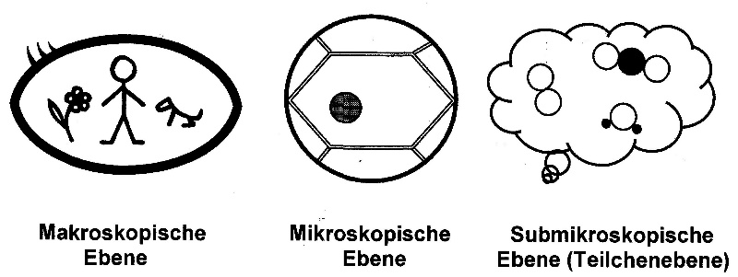

Diese Abbildung finden Sie als docx- und pdf-Datei sowie als jpg-Bilddatei auf mei­ner Webseite unter Materialien Mittelstufe und in diesem Skript als Anhang 4.

Vieles ist den Schülern am Anfang der 10. Klasse aber noch **unbekannt**:

– Nur NTG-Schüler kennen das Donator-Akzeptor-Konzept bei Säure-Base- und Redox-Reak­tionen, nicht aber Nicht-NTG-Schüler.

– Nur NTG-Schüler hatten in den Profilstunden Gelegenheit, Versuchsanordnungen ganz oder teilweise selbst zu entwerfen.

– Der Lehrplan schreibt in der 9. Klasse noch keine organischen Stoffe vor. Allerdings setzen vie­le Lehrkräfte bereits im Anfängerunterricht einfache organische Formeln ein wie z. B. Me­than. => Vorwissen dazu früh erfragen!

– Größere organische Formeln hat am Anfang der 10. Klasse noch kein Schüler gesehen. Es hat also keinen Sinn, die chemischen Formeln der Nährstoffe einzusetzen. Vielmehr werden die Teilchen mit Symbolen dargestellt. Dies ist für den Chemie-Unterricht der 10. Klasse eine wert­volle Vorarbeit, weil gegen Ende des Schuljahres die Besprechung der Nährstoffe vorge­sehen ist (und zwar in allen Zweigen des Gymnasiums). Wenn die Schüler über die Symbol-Darstellung aus dem Biologieunterricht grundlegende Vorstellungen vom Aufbau der Nährstof­fe erhalten haben, dann können sie diese Vorstellungen im Chemieunterricht ausbauen und vertiefen. Man sollte die Schüler auch explizit darauf hinweisen, dass gute Mitarbeit im Biolo­gieunterricht das Verständnis im Chemieunterricht spürbar erleichtert.

– Begriffe wie „Puffer“, „Hydrogencarbonat“ usw. sind den Schülern nicht bekannt.

**3 Vorschlag für einen Unterrichtsplan**

**(und didaktisch-methodische Hinweise)**

*NB: Dies ist nur eine von mehreren sinnvollen Möglichkeiten, den Lehrplan umzusetzen! Richten Sie sich bei der Reihenfolge der Themen, bei der Schwerpunktsetzung sowie bei den Unterrichts-Metho­den unbedingt nach den Bedürfnissen Ihrer Klasse!*

*Es kann sinnvoll sein, die Reihenfolge der Themen umzustellen und mit Ökologie zu beginnen, wenn ein P- oder W-Seminar mit ökologischem Schwerpunkt im darauf folgenden Schuljahr geplant ist. Die Schüler haben dann eine bessere Grundlage für ihre Seminar-Wahl, wenn sie bereits Erfahrun­gen mit der Ökologie gesammelt haben, die im G8 ja in der 10. Klasse zum ersten Mal thematisiert wird. Das zu untersuchende Ökosystem kann auch mehrmals im Jahr untersucht werden, um die Ver­änderungen im Jahresverlauf festzustellen.*

## 1 Stoffwechsel des Menschen (B 10.1)

*Hier können auch Inhalte von B 10.2 „Bau, Funktionsweise und Schädigungen von inneren Orga­nen“ sowie B 10.4 „Angewandte Biologie“ integriert werden. Die Menschenkunde war in der 5. Klasse ein umfangreicher Schwerpunkt. Das Thema „Fortpflanzung und Entwicklung“ wurde in der 8. Klasse wiederholt und vertieft, die Themen „Nerven- und Hormonsystem“ sowie „Sucht“ in der 9. Klasse, in der das Immunsystem neu eingeführt wurde. In der 10. Klasse werden Aspekte des Stoffwechsels beim Menschen erneut aufgegriffen und auf dem Niveau junger Erwachsener durch­leuchtet. Selbst wenn dabei teilweise die selben Medien wie in der 5. Klasse eingesetzt werden (z. B. Übersicht über die Verdauungsorgane bzw. Bestandteile der Nahrung, Aufbau der Lunge, Schema des Blutkreislaufs), ergibt sich daraus aufgrund der Reife der Schüler ein ganz anderer Unterricht, vorausgesetzt, die Schüler sollen nicht einfach Fakten lernen, sondern die Zusammenhänge prob­lem­orientiert diskutieren.*

**1.1 Ernährung und Verdauung**

**1.1.1 Bestandteile der Nahrungsmittel**

*G8-Lehrplan: „Ernährung: Versorgung des Körpers mit den Hauptnährstoffen als Grundlage des Energie- und Baustoffwechsels sowie mit weiteren essentiellen Nahrungsbestandteilen“*

**Zweck der Nahrungsaufnahme** (Brainstorming):

– Energiezufuhr für alle Lebensvorgänge in großer Menge

– Zufuhr von Baustoffen in großer Menge

– Zufuhr spezieller Stoffe in geringer Menge

– Zufuhr von Wasser

– Ballaststoffe (die nicht verwertet werden) zur besseren Funktion des Darms

**Erfassung des Vorwissens bzw. der Vermutungen der Schüler:**

Jeder Schüler erhält folgende Tabelle (nächste Seite) und soll den Buchstaben zunächst je einen Nah­rungsmittelbestandteil zuordnen (z. B. Think-Pair-Share).

**Auflistung der Nahrungsbestandteile:**

B Ballaststoffe W Wasser M Mineralsalze

V Vitamine F Fette P Proteine

S Stärke Z Zucker

|  |  |  |  |  |  |  |  |  |
| --- | --- | --- | --- | --- | --- | --- | --- | --- |
|  | B | W | M | V | F | P | S | Z |
| Mund |  |  |  |  |  |  |  |  |
| Magen |  |  |  |  |  |  |  |  |
| Dünn­darm |  |  |  |  |  |  |  |  |
| Dickdarm |  |  |  |  |  |  |  |  |

Dann wird der Begriff „**Verdauung**“ thematisiert. Im Klassengespräch treten dabei gern folgende **Fehlvorstellungen** zutage:

Unter „Verdauung“ versteht nicht jeder Schüler das Gleiche, z. B.:

– Zerstörung von Nahrungs-Molekülen

– jegliche chemische Veränderung an Nahrungs-Molekülen

– mechanische Zerkleinerung von Nahrung

– Aufnahme von Nahrungsbestandteilen in das Blut

– Verwertung von Nahrungsbestandteilen, z. B. in der Zellatmung

Nach Klärung des Begriffs „Verdauung“ als enzymatische Zerlegung großer Nahrungs-Moleküle in ihre Grundbausteine füllt jeder Schüler zunächst alleine die Tabelle durch Ankreuzen der entspre­chen­den Felder aus nach der Frage: Wo wird welcher Nahrungsbestandteil verdaut? Die Ergebnisse aller Schüler werden von der Lehrkraft gesammelt und der Klasse präsentiert. Auch hier zeigen sich oft Fehlvorstellungen:

– Selbst bei vorgegebener Definition von Verdauung werden Stoffe genannt, die nicht ver­daut werden wie Mineralsalze oder Vitamine.

– Es werden falsche Organe angekreuzt: Viele Schüler (und nicht nur die!) halten den Ma­gen für das zentrale Verdauungsorgan.

Wichtig: Kein Schüler verliert sein Gesicht, weil er Falsches angekreuzt hat! Fehlvorstellungen sind verbreitet und können nur berichtigt werden, wenn sie auch erkannt werden. Positiv: Jeder Fehler ist eine Chance zum Lernen. Das Ergebnis der Klärung im Unterrichtsgespräch oder nach Recherchen:

– Stärke wird im Mund vorverdaut und im Dünndarm endverdaut.

– Fett wird im Dünndarm verdaut.

– Protein wird im Magen vorverdaut und im Dünndarm endverdaut.

– Alle anderen Nahrungsbestandteile sind nicht verdaubar (Wasser, Mineralsalze, Ballaststoffe) oder sollen chemisch nicht zerlegt werden (Vitamine).

Zum Abschluss sollten die Nahrungs-Bestandteile hierarchisch geordnet werden. Im LehrplanPLUS werden für die 10. Klasse (B 10 3.1 Biomoleküle) die Begriffe „Makro-“ und „Mikronährstoffe“ ver­wendet. Denn die enge Definition des Begriffs „Nährstoff“ (im G8-Lehrplan für die 10. Klasse als „Hauptnährstoffe“ bezeichnet) ausschließlich als Oberbegriff für Kohlenhydrate, Fette und Pro­teine hat außerhalb der Schule kaum Gültigkeit; sowohl im Bereich der Ernährungslehre (Ökotro­phologie) wie im landwirtschaftlichen Bereich wird der Nährstoff-Begriff oft sehr viel weiter ge­fasst. Es ist zu überlegen, ob die Begriffe aus dem LehrplanPLUS nicht bereits im G8 verwendet werden sollen. Die Einteilung der Nahrungs-Bestandteile sieht dann so aus:

– Makronährstoffe: Kohlenhydrate (Stärke; Zucker), Fette, Proteine = Eiweiß-Stoffe

– Mikronährstoffe: Mineralsalze, Vitamine

– Wasser

– Ballaststoffe (v. a. Zellstoff)

Schüler-Praktika wirken motivierend und aktivieren Vorwissen:

**Praktikum: Nachweise von Makronährstoffen**

– Iod-Stärke-Probe bei Stärkelösung und bei verschiedenen Lebensmitteln

– ggf. Fehlingprobe (alternativ: Kupfersulfatlösung und NaOH-Plätzchen, die für die nötige Reaktionstemperatur sorgen) auf Glucose und div. Lebensmittel

ALP Blatt 04_v20 und ALP Blatt 07_5_v04

– Fettfleckprobe mit Öl, zerriebenen Nüssen usw. auf Kopierpapier

► AB: vgl. Materialien Unterstufe > Naturwissenschaftliches Arbeiten

ALP Blatt 04_v21

**Demonstrations-Versuch**

– ggf. Nachweis von Protein mit conc. HNO3 (Xanthoprotein-Reaktion)

(wegen des hohen Gefahrenpotentials besser nicht als Schülerpraktikum)

**1.1.2 Enzyme**

*G8-Lehrplan: „Enzyme als Biokatalysatoren mit spezifischer Wirkung“*

*Der Lehrplan lässt hier weitgehend offen, wie tief dieses Thema behandelt werden soll. Wegen der großen Bedeutung der Enzyme und weil die Schüler auf die Kursphase vorbereitet werden sollen, ist es sinnvoll, an dieser Stelle viel Zeit zu investieren, nicht zuletzt deshalb, weil bei diesem Thema die Kompetenz Erkenntnisgewinnung intensiv geschult werden kann.*

Die ausgearbeiteten Unterlagen dazu finden Sie unter Materialien → Materialien Mittelstufe bei der 10. Klasse G8: „**Kompetenztraining Enzyme Diagramme**“.

**Praktikum: Stärkeverdauung**

Die Schüler entwickeln einen Versuchsaufbau zur Hypothese: „Im Mundspeichel / im Saft der Bauch­speicheldrüse sind Enzyme enthalten, die Stärke verdauen.“

Iodstärke-Lösung mit Speichel bzw. Pankreatin versetzen, ins warme Wasserbad stellen

ALP Blatt 11_v01 (1. Auflage); 11_2_v01 (2. Auflage)

– Wie muss ein Kontrollversuch angelegt werden? (Iod-Stärke-Lösung ohne Zugabe von Enzym)

– Zweck des handwarmen Wasserbads? (Nachahmung der natürlichen Situation; Wärme be­schleu­nigt enzymatische Vorgänge)

– Möglichkeiten zur quantitativen Messung der Reaktionsgeschwindigkeit? (Zeit zwischen En­zym-Zugabe und Entfärbung)

– Ergebnis: Im Speichel und im Saft der Bauchspeicheldrüse ist ein Enzym, das Stärke-Moleküle zerlegt. Es heißt Amylase (gr. amylon: Stärke).

**Praktikum: Nachweis reduzierender Zucker als Verdauungs-Produkte (Fehlingprobe)**

Wenn die Konzentration der Iod-Stärke-Lösung im voranstehenden Versuch so gering gewählt wird, dass die Entfärbung relativ schnell eintritt (1-2 Minuten), ist die Menge an reduzierendem Zucker für einen plastischen Nachweis mit der Fehlingprobe zu gering. Deshalb sollte ein länger laufender Demonstrations-Versuch zur Stärkeverdauung mit einer deutlich höheren Stärke-Konzentration durchgeführt werden, dessen Produkte dann von den Schülern untersucht werden. Um Gefahren für die Schüler zu verringern, Fehlingprobe im Löffel durchführen (vgl. „Chemie? Aber sicher!“) bzw. statt Fehlinglösung II ein kleines Stück festes Natriumhydroxid zugeben, wodurch eine externe Wärmequelle überflüssig wird.

ALP Blatt 04_v18

Der Lehrplan nennt in der 10. Klasse die Behandlung von Abhängigkeiten der Enzyme von Außen­faktoren nicht (das ist Thema in Q11), sie können aber im Kontext mit dem menschlichen Körper thematisiert werden (Temperatur, pH-Wert). Die spezifische Wirkung der Enzyme ist dagegen vom G8-Lehrplan vorgeschrieben. Dazu bieten sich beispielsweise folgende Versuche an:

**Versuch/Praktikum: Temperatur-Abhängigkeit der Amylase**

Die Schüler entwerfen einen Versuchsaufbau, z. B.: Mehrere identische Versuchsansätze mit Iod-Stärke-Lösung und Pankreatin (dringend auf genau gleiche Enzymmenge achten!) werden in unter­schiedlich warme Wasserbäder gestellt (am besten zwischen 10 °C und 40 °C; Hitzedenaturierung ist mit Amylase so gut wie nicht darstellbar; unter 10 °C verläuft die Reaktion zu langsam) und die Zeit bis zur Entfärbung gemessen. Die Ergebnisse werden tabellarisch protokolliert und graphisch dargestellt. ACHTUNG: Setzen Sie hierbei nicht allzu viel voraus, sondern planen Sie viel Zeit ein, um die Unsicherheiten Ihrer Schüler – v. a. beim Erstellen eines Diagramms – zu ermitteln und ihnen bei ihrer Bewältigung zu helfen.

ALP Blatt 11_v03 (1. Auflage); 11_2_v03 (2. Auflage)

**Versuch/Praktikum: pH-Abhängigkeit der Amylase**

*Den Nicht-NTG Schülern ist der pH-Wert aus der Chemie noch nicht bekannt! Es genügt aber die Unterscheidung: sauer - neutral - basisch.*

Die Schüler entwerfen einen Versuchsaufbau zur Hypothese: „Speichel-Amylase arbeitet in neutra­ler Lösung (wie im Mund), aber nicht in saurer Lösung (wie im Magen).“

Identische Versuchsansätze mit Iod-Stärke-Lösung und Mundspeichel, handwarmes Wasserbad, mal neutral, mal sauer. Hinweis: Untersuchungen im Basischen sind sinnlos, weil Hydroxid-Ionen die Iod-Stärke-Reaktion hemmen und für sich allein entfärbend wirken.

vgl. ALP Blatt 11_v04 (1. Auflage); 11_2_v04 (2. Auflage) (aber nicht so aufwendig)

**Versuch/Praktikum: spezifische Wirkung von Enzymen**

Z. B. wird der Versuchsaufbau vorgegeben und die Schüler formulieren dazu die Fragestellung bzw. Hypothese:

Identische Versuchsansätze mit Iod-Stärke-Lösung im handwarmen Wasserbad werden mit Amylase bzw. Katalase (z. B. aus Kartoffeln) bzw. Urease (vorher ausprobieren!) versetzt und 10 bis 15 Mi­nu­ten lang stehen gelassen.

Neben dem Stärkeabbau lassen sich noch weitere Verdauungs-Vorgänge in der Schule darstellen, wobei die Schüler entweder nach einer Hypothese bzw. Fragestellung den Versuchsaufbau entwer­fen oder aus dem vorgegebenen Versuchsaufbau die Hypothese bzw. Fragestellung ableiten, bevor sie den Versuch durchführen.

**Versuch/Praktikum: Spaltung von Fett durch Lipase**

Fett in Milch: ALP Blatt 11_v22 (1. Auflage); 11_5_v01 (2. Auflage)

Fett in Öl: ALP Blatt 11_v23 (1. Auflage); 11_5_v02 (2. Auflage)

**Versuch/Praktikum: Zerlegung von Milchzucker (Lactose) mit Lactase (in einem medizini­schen Präparat)**

ALP Blatt 11_v24 (1. Auflage); 11_5_v03 (2. Auflage)

**Versuch/Praktikum: Abbau von Milcheiweiß mit Pepsin**

ALP Blatt 11_v25 (1. Auflage); 11_5_v04 (2. Auflage)

**Enzyme als Biokatalysatoren:**

Der Begriff „Katalysator“ sollte den Schülern bereits bekannt sein (NTG: 8. Klasse, Nicht-NTG: 9. Klasse). Die Definition sollte wiederholt werden: Ein Katalysator beschleunigt eine chemische Reak­tion, indem er die Aktivierungsenergie senkt; er geht unverändert aus der Reaktion hervor. (Hinweis: Die Aussage, dass er nicht der Teil Reaktion wäre, ist falsch, denn er greift direkt in die Reaktion ein.)

Ggf. wird im Demonstrations-Versuch die Zersetzung von z. B. 5%iger Wasserstoffperoxid-Lösung durch Braunstein (ManganIV-oxid) zur Erinnerung gezeigt.

Ein Bio-Katalysator ist in der Regel ein Protein, das die Wirkung eines Katalysators hat.

Vorteile gegenüber anorganischen Katalysatoren: spezifische Wirkung (nur ein ganz bestimmtes Substrat wird akzeptiert; nur ein ganz bestimmtes Produkt entsteht); Enzyme sind oft regulierbar.

Nachteil gegenüber anorganischen Katalysatoren: werden bei zu hoher Temperatur zerstört (ggf. Fachbegriff „Hitzedenaturierung“).

**Skizzen zur Enzymwirkung**

mit den Fachbegriffen: das Enzym, das Substrat, der Enzym-Substrat-Komplex, der Enzym-Pro­dukt-Komplex, das Produkt bzw. die Produkte (vgl. Lehrbücher)

**1.1.3 Die Verdauungs-Organe und ihre Aufgaben**

*G8-Lehrplan: „Verdauungsorgane als Funktionsräume für enzymatische Vorgänge, Abbau größerer Moleküle“*

*Je nach Interessenlage der Klasse kann dieser Abschnitt kurz und nur exemplarisch bzw. ausführ­lich gestaltet werden. Wie immer in der Humanbiologie ist der Unterricht besonders spannend, wenn der Einstieg eine Erkrankung oder Fehlfunktion vorstellt.*

*Ein spannend geschriebenes und äußerst informatives Buch zu diesem Thema ist „****Darm mit Charme: Alles über ein unterschätztes Organ****“ von Giulia Enders, das auch Materialien für schülerzentrieres Arbeiten liefert. (Hinweis: Für die Nennung dieses Buches erhalte ich keinerlei Vergünstigungen.)*

**AB** mit schematischer Darstellung der Organe, die für die Verdauung wichtig sind, wie der Mund, die Speiseröhre, der Magen, der Dünndarm, der Blinddarm, der Dickdarm; die Mund- und die Bauchspeicheldrüse, die Leber mit der Gallenblase (am besten als vorbereitende Hausaufgabe).

Fehlvorstellungen werden klar, wenn Schüler Freihandskizzen des Verdauungs-Trakts zeichnen. Nach Korrektur können die Umrisse der Organe auf eine Mülltüte skizziert werden, die ein Schüler am Körper trägt. ALP Blatt 07_5_v01

Im Folgenden werden interessante Einzelaspekte zu den verschiedenen Verdauungs-Organen aufge­zählt, aus denen eine **Auswahl** getroffen werden sollte. [Etliche der im Folgenden genannten Fakten stammen aus: Wolfgang Ruppert „Verdauung & Co.“ in Unterricht Biologie 433, 2018, S. 2-11. Dieser exzellente Artikel ist in Ausschnitten trotz seiner wissenschaftlich gehobenen Sprache als Quelle für Schülerreferate geeignet.]

**a) Der Mund:**

– Prüfung der Nahrung über Geschmack (Zunge), Geruch Nase), Tastsinn (Zunge)

– Zähne, Zahnpflege, Zahnerkrankungen

– mechanische Zerkleinerung der Nahrung: Oberflächenvergrößerung

– Bakterienflora im Mund (harmlose Arten verdrängen pathogene Arten)

– Mundspeichel (0,5 - 1,5 Liter täglich) erzeugt gut rutschenden Nahrungsbrei

– Vorverdauung von Stärke durch Amylase (Hinweis: In vielen Lehrbüchern wird dargestellt, dass im Mund Stärke ausschließlich in Maltose zerlegt würde; Mundspeichel-Amylase ist aber eine α-Amylase, die Maltose, Maltotriose und verzweigte Oligosaccharide produziert).

– Der Umfang der Stärkeverdauung im Mund ist zwar vernachlässigbar klein, aber für den Schüler sehr anschaulich darstellbar.

*– Hinweis: Den Schülern den Unterschied zwischen mechanischer Zerkleinerung (makroskopisch zu mikroskopisch) und enzymatischer Spaltung von Molekülen (Teilchenebene: submikro­ skopisch) deutlich machen!*

**b) Der Magen:**

– Salzsäure im Magensaft (hergestellt aus Kochsalz; Gefahrstoff mit pH 1-2) zum Abtöten von Bakterien

– Speicherung der Nahrung; Pförtner-Muskel gibt Nahrungsbrei in kleinen Portionen an den Darm weiter; Denaturierung in der Milch durch Ansäuern: ALP Blatt 07_5_v06

– Enzyme im Magensaft haben ihr Optimum im Sauren; Pepsin zerlegt Proteine in kurze Bruch­stücke, die mehrere Aminosäuren enthalten (Vorverdauung); *im Magen gibt es auch Lipasen, die aber der didaktischen Reduktion zum Opfer fallen.*

– Verbreitete **Fehlvorstellungen**:

* Proteine würden durch Salzsäure verdaut. Als „Beweis“ wird angeführt, Hackfleisch ver­gam­melt in Cola, die ebenfalls sauer ist.
* Die Hauptaufgabe der Magensäure wäre die Denaturierung der Proteine, wodurch angeblich deren Verdauung erleichtert würde.
* Die Magensäure sei dazu da, den optimalen pH-Wert für Pepsin zu schaffen.

Es gibt Hinweise, dass die primäre Aufgabe der Magensäure das Abtöten von Mikroorganismen ist, die mit der Nahrung aufgenommen werden. Das stark saure Optimum von Pepsin stellt also eine sekundäre Anpassung dar.

– Das Bakterium Helicobacter pylori (entdeckt 1983) nutzt den Magen als Lebensraum (und schützt sich selbst von der Verdauung durch eine Wolke aus Ammoniak, das es durch sein Enzym Urease aus Harnstoff herstellt).

– Der Magen schützt sich vor Selbstverdauung: An der Oberfläche der Magerschleimhaut wird die Magensäure durch Hydrogencarbonat neutralisiert. *(Hinweis: Im NTG wird die Neutralisa­tion in der 9. Klasse behandelt und kann vorausgesetzt werden; in allen anderen Schulzweigen ist sie erst in der 10. Klasse Thema => ggf. Absprache mit der Chemie-Lehrkraft)*

**c) Die Bauchspeicheldrüse:**

– Sie liefert pro Tag etwa 1,5 Liter Bauchspeichel, der verschiedene Enzyme zur Verdauung von Kohlenhydraten, Proteinen und Fetten enthält und basisch ist.

**d) Die Leber:**

– Gallensaft enthält Gallensäuren, welche Fette emulgieren, d. h. in feinste Fetttröpfchen zerteilen, an denen fettabbauende Enzyme eine große Oberfläche zum Angriff finden (Oberflächen-Vergrößerung), dabei kommen 20 g Gallensäuren auf 100 g Fett; ALP Blatt 07_5_v05

*Hinweis: Der Begriff „Galle“ sollte im Unterricht nicht verwendet werden, weil er mehrdeutig ist; besser: Gallenblase, Gallensaft.*

– Die Leber speichert überschüssige Glucose in Form von Glycogen („tierische Stärke“).

**e) Der Dünndarm:**

*Die Einteilung in die drei Abschnitte Zwölffingerdarm, Leerdarm (weil er bei Leichen meist leer ist) und Krummdarm kann problemlos entfallen.*

– Der aus dem Magen kommende saure Nahrungsbrei wird durch den Bauchspeichel neutrali­siert; im Dünndarm herrscht schwach basisches Milieu

– Bedeutung der Darmbakterien: Sie unterstützen die Verdauung und verdrängen pathogene Bakterien.

*–* ggf. Darmperistaltik; Ringmuskeln verengen den Darm und drücken seinen Inhalt weiter, als Gegenspieler wirkt hier kein Muskel, sondern der Druck des Darminhalts gegen die Darm­wand; ALP Blatt 07_5_v03

– Endverdauung aller Nährstoffe durch Bauchspeichel-Enzyme:

– Stärke und Mehrfachzucker werden in Einfachzucker (Glucose) gespalten

– Proteine werden zu Aminosäuren abgebaut

– Fette werden in Fettbestandteile (Glycerin, Fettsäuren) zerlegt

*Hinweis: Weil diese Stoffe in Chemie erst im zweiten Halbjahr besprochen werden, ist ihre Darstellung in Strukturformeln sinnlos. Stattdessen sollten diese Moleküle in Form einfacher Symbole (Sechsecke, Rechtecke usw.) dargestellt werden. Das damit erzeugte einfache mentale Bild hilft den Schülern dann später im Chemieunterricht.*

Vorschlag für eine Darstellung der Stärkeverdauung bis zum Stärkebaustein Glucose:

[Mund-Amylase]

Stärke-Molekül (Ausschnitt) Stärke-Bruch-

stücke

[Dünndarm-Amylase]

Stärke-Bruchstücke Glucose-Moleküle

Vorschlag für eine Darstellung der Proteinverdauung bis zum Proteinbaustein Aminosäure:

[Pepsin]

Protein-Molekül (Ausschnitt)

Protein-Bruchstücke

[Dünndarm-

Protease]

Protein-Bruchstücke*

* maximal 8 Aminosäuren lang

Aminosäure-Moleküle

Vorschlag für eine Darstellung der Fettverdauung:

[Lipase]

Fett-Molekül Glycerin-Molekül Fettsäure-Moleküle

*Hinweis: Darstellungen auf der Teilchenebene sollten nie mit den Stoffnamen (makroskopisch, Stoff­ebene) beschriftet werden, sondern mit den Suffixen Teilchen, Molekül, Atom oder Ion. Im modernen Chemie-Unterricht wird darauf sehr großer Wert gelegt; die Biologie sollte dies unter­stützen.*

ALP Blatt 07_5_v08 (2. Auflage): Molekülmodell zur Verdauung der Makronährstoffe

**f) Der Dickdarm:**

– Lebensraum von vielerlei anaeroben Bakterien, die restliche Makronährstoffe und teilweise die Ballaststoffe abbauen und dabei Gase erzeugen (v. a. Methan: brennbar!). Manche dieser Darm­bakterien produzieren auch Vitamine.*

– Resorption: Wasser (und Vitamine) werden ins Blut transportiert (s. u.). Eine wesentliche Auf­gabe des Dickdarms ist die Entwässerung des Darminhalts. Erfolgt sie in zu geringem Maß, führt das zu Durchfall (der vom Körper „gewollt“ sein kann, um Giftstoffe oder pathogene Bakterien rasch zu entfernen).

– Der Wurmfortsatz am Anfang des Dickdarms dient Darmbakterien als Rückzugsgebiet z. B. bei Durchfall.

– Der Enddarm formt und speichert den nun von wertvollen Nahrungs-Stoffen sowie von Wasser weitgehend befreiten Darm­inhalt (Kot).

* Im Darm eines erwachsenen Menschen befinden sich 1014 bis 1015 Bakterien; das sind etwa 2 kg. Früher wurde angenommen, dass dies 10 bis 100 mal so viele Zellen wären, wie der Körper eines erwachsenen Menschen menschliche Zellen enthält. Allerdings wurden bei dieser Berechnung die Blut bildenden Zellen nicht mit einbezogen. Dies wurde 2016 von Wissenschaftlicher um Ron Milo vom Weizmann Institute of Science (Israel) korrigiert. Hiermit gilt, dass der menschliche Körper etwa gleich viele humane und bakterielle Zellen enthält nämlich rund 40 Billionen. Dazu kommt noch einmal die gleiche Anzahl von Viren, v. a. Bakteriophagen, die Bakterien befallen und damit ihre Populationsgröße regulieren. [© 2020 Daniel Bojar: Virobiom – Nützliche Bakterienkiller; in Spektrum der Wissenschaft 6.20, Seite 42; Spektrum der Wissenschaft Verlagsgesellschaft mbH, Heidelberg]

**1.1.4 Aufnahme von Stoffen ins Blut**

*G8-Lehrplan: „Resorption: Bedeutung der Oberflächenvergrößerung, aktive Transportmechanismen“*

**a) Die Resorption**

(resorbere, lateinisch: aufsaugen) Mineralstoffe, Vitamine, Einfachzucker, Aminosäuren und Fett­bestandteile* gehen aus dem Darminhalt durch die Darmwandzellen hindurch in das Blut.

Die Resorption von Wasser geschieht zu 85 % im Dünndarm, zu 15 % im Dickdarm.

*\*Der Haupt­anteil der Fettbestandteile wird im Lymph-System transportiert. Man kann den Transport der Fette – erneuter Zusammenbau der Fettmoleküle in den Darmwandzellen, Abgabe an das Lymph­system, Mündung des Lymphsystems in die Hohlvene – auch weglassen.*

**b) Die Oberflächen-Vergrößerung**

Die Oberflächen-Vergrößerung im Dünndarm erfolgt in drei Ebenen:

* Wäre der Dünndarm ein Zylinder mit glatten Wänden, hätte er eine innere Oberfläche von 0,33 m2.
* In das Innere des Darm ragen makroskopisch gut sichtbare Darmfalten. *(Hinweis: Verzichten Sie auf die Bezeichnung Kerckring-Falten, weil das den Schüler nicht weiter bringt.)* Dadurch vergrößert sich die innere Oberfläche auf das Dreifache: 1 m2.
* Die Oberfläche der Darmfalten ist nicht glatt sondern sie trägt im Mikroskop erkennbare Darmzotten. *(Hinweis: Verzichten Sie auf die Bezeichnung Villi.)* Dadurch vergrößert sich die innere Oberfläche auf das 30-Fache: 10 m2.
* Die Zellmembran der Darmzellen, die direkt an das Darmlumen angrenzen, ist nicht glatt, sondern trägt im Elektronenmikroskop erkennbare Ausstülpungen. *(Hinweis: In lernfreudigen Klassen kann die Bezeichnung Mikrovilli eingeführt werden.)* Dadurch steigt die Oberfläche auf das ca. 120-Fache mit 30-40 m2.

Die Annahme, dass durch diese dreifache Staffelung die Oberfläche auf das bis zu 600-Fache ver­größert würde, wurde vor Kurzem (2014, 2017) widerlegt.

An dieser Stelle sollte wiederholt werden, wo den Schülern das Phänomen der Oberflächen-Vergrößerung bereits begegnet ist (z. B. beim Gasaustausch an den Kapillaren der Lunge oder des Muskels).

**Modellversuch** mit Tüchern ALP Blatt 04_v04

Hilfreich ist bei diesem Thema das **Modell** „Darmtore“: ALP Blatt 07_5_v02. Je größer die Oberflä­che ist, desto mehr „Darmtore“ haben Platz, desto schneller erfolgt der Transport. In der 10. Klasse sollten die Schüler allerdings wissen, dass ein „Darmtor“, durch das Moleküle aus dem Darm ins Blut übertreten, ein Tunnelprotein ist, das in bestimmten Fällen aktiven Transport betreibt.

Die Druckvorlage für die „Darmtore“ finden Sie im Anhang 1 und unter Materialien Mittelstufe.

**c) Der aktive Transport**

*Zum ersten Mal erfahren die Schüler etwas von diesem Phänomen. Wesentliche Aspekte:*

– Transport ausgewählter Teilchen durch eine Membran als Aufgabe von Proteinen

– Transport unter Energieaufwand; die Zellatmung stellt diese Energie zur Verfügung

(Wiederholung der Stoff- und Energieumwandlung bei der Zellatmung!)

– Unterschied zum passiven Transport aufgrund eines Konzentrations-Unterschieds *(der Begriff „Konzentrations-Gefälle“ kann eingeführt werden, muss aber explizit besprochen werden, weil die meisten Schüler ohne Erklärung damit nichts anfangen können)*

– skizzenhafte Darstellung eines aktiven Transport-Vorgangs

*Einzelheiten darüber, welche Stoffe nun aktiv und welche passiv in die Darmwandzellen eindringen, sind unwichtig, ein Beispiel für aktiven Transport genügt (Traubenzucker). Wichtig ist eher, dass diese energieverbrauchenden Tunnelproteine selektiv arbeiten, d. h. bestimmte Stoffe transportie­ren, andere dagegen nicht.*

*Hier so stark wie möglich didaktisch reduzieren, auf keinen Fall zusätzliche Details besprechen wie Carrier-Moleküle! Nur ein einfaches, plakatives mentales Bild ist nachhaltig und steht in Q11 zur Verfügung; zu viele Details verwischen das mentale Bild! Erst in Q11 wird das Thema vertieft behan­delt.*

**1.2 Die Atmung**

*G8-Lehrplan: „ Lungenbläschen als respiratorische Oberflächen für den Gasaustausch; Diffusion“*

Als Einstieg kann eine Untersuchung der Atemgase dienen: Einatemluft enthält fast kein Kohlen­stoffdioxid, Ausatemluft dagegen viel. Daraus folgt, dass im menschlichen Körper Kohlenstoffdi­oxid erzeugt wird. Aus dem Vorwissen kann der Bezug zur Zellatmung hergestellt werden.

**1.2.1 Die Atemorgane**

*Auch wenn der Lehrplan die Anatomie der Atemorgane nicht verlangt, sollte sie kurz wiederholt werden (am besten als Hausaufgabe), damit den Schülern klar ist, wo sie die Lungenbläschen einzuordnen haben.*

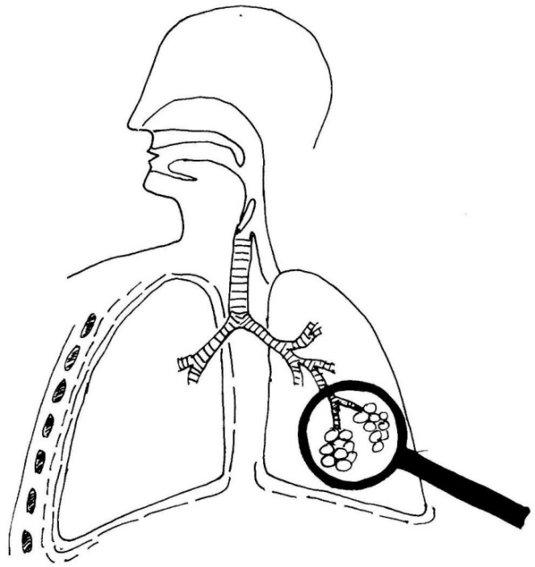Wiederholendes **Arbeitsblatt** zum Beschriften mit den Begriffen: der Lungenflügel, die Luftröhre, Bron­chien *(auf den Singular „der Bronchus“ kann verzichtet werden)*, der Bronchienast, das Lungen­bläschen, das Zwerchfell (hier nicht abgebildet, wird vom Schüler eingezeichnet), die Rippe (im Anschnitt); wenn auf die Atemmechanik genauer eingegangen wird, auch: das Lungenfell, das Rippenfell (gestrichelte Linien).

Das Arbeitsblatt finden Sie in diesem Skript im An­hang 2 sowie auf meiner Webseite unter Materialien Mittelstufe.

Worterklärung: „zwerch“ ist ein stark veraltetes Wort für „quer“; „Fell“ ist in diesem Kontext ein stark veraltetes Wort für „Haut“ (vgl. auch: Trommelfell)

**1.2.2 Der Gasaustausch in der Lunge**

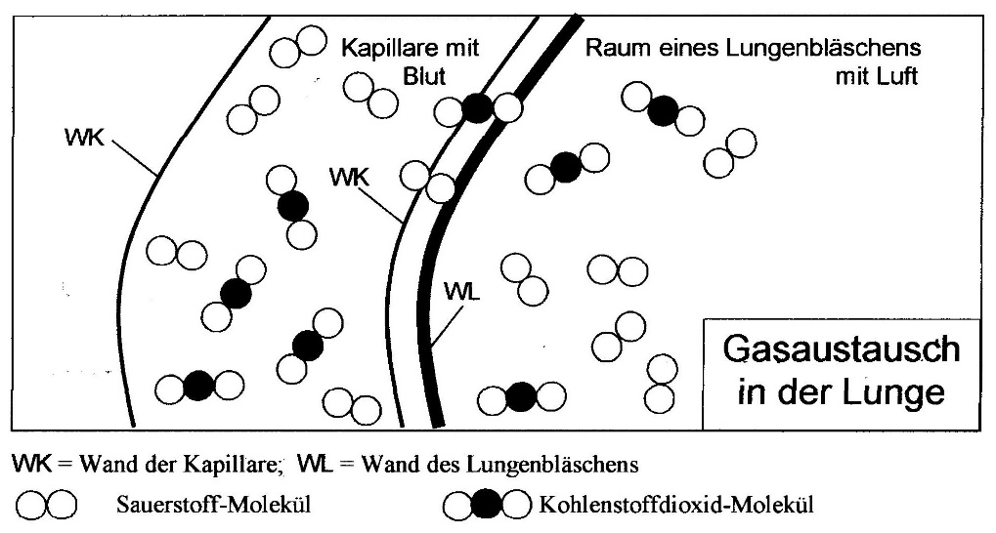

Das Arbeitsblatt mit der Lösung finden Sie in diesem Skript im Anhang 3 sowie auf meiner Webseite unter Materialien Mittelstufe.

– klären, welche Gase von wo nach wo wandern (Sauerstoff vom Luftraum des Lungenbläschens ins Blut, Kohlenstoffdioxid umgekehrt); Versuche zum Vergleich von Ein- und Ausatemluft anhand der Brenndauer einer Kerze ALP Blatt 07_7_v01 bzw. mit der Kalkwasserprobe ALP Blatt 07_7_v02 und v03 bzw. durch Neutralisation ALP Blatt 07_7_v04

– **passiver Transport** beider Stoffe entsprechend dem jeweiligen Konzentrations-Unterschied; in Kontrast setzen zum aktiven Transport bestimmter Stoffe im Darm

– **die Diffusion** *(vertiefte Behandlung, da im Lehrplan genannt)***:** **Demonstrations-Versuch** (z. B. ganz zu Beginn der Stunde konzentrierte Kaliumpermanganat-Lösung mit einer langen Glaspipette auf den Boden eines mit Wasser gefüllten Gefäßes geben und warten. In der Stunde selbst sieht man noch die ersten Effekte der Diffusion; der gesamte Wasserkörper ist erst nach ein, zwei Tagen gleichmäßig gefärbt. Es gibt auch mechanische Modelle, bei denen ein Gefäß durch eine Wand mit Löchern getrennt ist. Auf die eine Seite gibt man Kugeln, die knapp durch diese Löcher passen, und schüttelt so lange, bis die Kugeln gleichmäßig auf beiden Seiten ver­teilt sind.)

Diffusion ist makroskopisch das Bestreben von Stoffen (gasförmig, in Lösung), eine gleich­mäßige Konzentration zu erreichen, submikroskopisch (Teilchenebene) erklärt durch zufällige Bewegungen der Teilchen in alle Richtungen.

– Prinzip der **Oberflächen-Vergrößerung**: Rückgriff auf die Resorption im Darm; ggf. Ver­gleich der mikroskopischen Struktur von Amphibien-, Reptilien- und Säugetier-Lungen

– An dieser Stelle ist es wichtig, die Strukturen den Betrachtungsebenen zuzuordnen: makro­sko­pisch (z. B. Bronchien), mikroskopisch (z. B. Lungenbläschen), submikroskopisch / Teilchen­ebene (z. B. Kohlenstoffdioxid-Molekül).

ALP Blatt 07_7_v10 (2. Auflage): Tafelapplikation Molekülmodell zum Gasaustausch in der Lunge

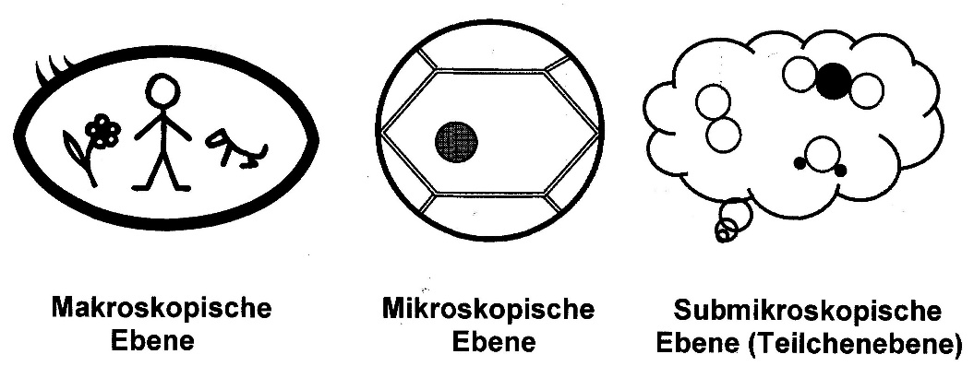

Das Arbeitsblatt finden Sie in diesem Skript im Anhang 4 sowie auf meiner Webseite unter Materialien Mittelstufe.

#### 

#### 1.3 Das Blutsystem

#### 1.3.1 Der Blutkreislauf

*G8-Lehrplan: „Überblick über das Blutgefäßsystem: Körper- und Lungenkreislauf“*

*Die in der Medizin gebräuchlichen und im Lehrplan aufgeführten Bezeichnungen „Körper- und Lungenkreislauf“ sind wissenschaftlich falsch und irreführend, denn ein Kreislauf ist in sich ge­schlossen. Säugetiere besitzen nur einen einzigen Blutkreislauf, nicht zwei. Es ist sinnvoller, vom Körper- und Lungen-Abschnitt des Blutkreislaufs zu sprechen.*

*Hinweis: Es gibt Schüler mit einer traumatischen Beziehung zum Thema Blut. Deshalb unbedingt fragen, ob jemand kein Blut sehen kann bzw. nicht einmal das Wort „Blut“ erträgt.*

Ggf. **Vorwissen** der Schüler evaluieren, z. B. durch ein Arbeitsblatt, auf dem der Umriss eines Men­schen dargestellt ist, in den die Schüler die wesentlichen Bestandteile des Blutkreislaufs einzeichnen sol­len. Ich habe diese Blätter jeweils mit einem persönlichen Code versehen lassen, sie eingesammelt und aus exemplarischen Fehlvorstellungen eine Multimediapräsentation zusammengestellt, die in der Folgestunde diskutiert wurde (Prinzip der didaktischen Rekonstruktion). Vgl. „Fehlerhafte Bilder zum Blutkreislauf“:

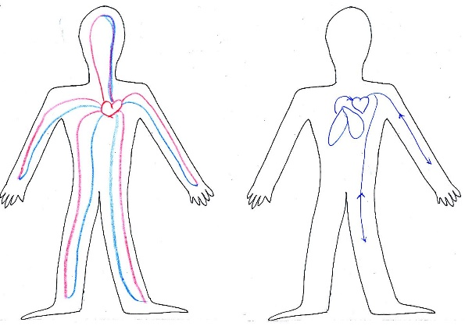

Diese Abbildung ist als jpg-Datei auf meiner Webseite unter Materialien Mittelstufe gespeichert.

Wiederholendes **Arbeitsblatt** zum Blutkreislauf des Menschen: Anhang 5 sowie auf meiner Webseite unter Materialien Mittelstufe.

Zuvor sollten im Unterricht folgende Begriffe wiederholt bzw. definiert werden: die Arterie, die Vene, die Kapillare; Körper- und Lungenabschnitt; daraus ergeben sich Begriffe wie: Körperarterie und -vene, Lungenarterie und -vene; rechte bzw. linke Hälfte des Herzens (Trick: Die Lehrkraft stellt sich mit dem Rücken zur Klasse, hebt den rechten Arm, so dass die Schüler kein Problem haben, die Seite als rechts zu bezeichnen, dann dreht sie sich mit weiterhin erhobenem Arm zur Klasse, die dann den Arm auf der „linken“ Seite sieht.)

Darauf achten, dass Arterien und Venen über die Fließrichtung des Bluts (vom Herzen weg, zum Herzen hin) definiert werden und nicht über den Gasgehalt des Blutes (im Lungenabschnitt führt die Arterie kohlenstoffdioxid-reiches Blut und die Vene sauerstoff-reiches).

In der 10. Klasse ist es sinnvoll, die Aorta als den ersten Abschnitt der Körperarterie zu benennen; bei einer Zusammenschau, in der dargestellt ist, an welcher Stelle Stoffe wie Sauerstoff, Kohlen­stoff­dioxid, Glucose usw. ins Blut eintreten bzw. es verlassen, kann der Begriff „Pfortader“ einge­führt werden (Definition: eine Ader, die zwei Kapillarsysteme direkt miteinander verbindet).

Wesentlich ist wie immer: Nicht stoffhubern, also nicht zu viele Details bringen, sondern die Zusammenhänge in den Vordergrund rücken.

Über den Lehrplan hinausgehende Themen, je nach Interessenlage der Klasse:

– **Windkesselfunktion der Aorta:** In der Technik ist ein Windkessel eine Art Beule auf einem Rohrsystem, das für Druckausgleich sorgt; bei hohem Druck steigt die Flüssigkeit im Kessel und drückt die im oberen Teil befindliche Luft zusammen, bei niedrigem Druck drückt die komprimierte Luft die Flüssigkeit zurück ins Rohr; damit werden Druckschwankungen bei Pumpen ausgeglichen. Die Wand der Aorta ist sehr elastisch; sie wird bei der Systole gedehnt und speichert dabei einen Teil der Energie, die sie bei der Diastole wieder ans Blut weitergibt.

– **Venenklappen:** Das Problem z. B. bei Beinvenen besteht darin, dass hinter den Kapillaren der Blutdruck fast auf Null abgesunken ist, das Blut aber über eine große Strecke entgegen der Schwer­kraft zum Herzen transportiert werden muss. Trick 1: Die Beinarterien verlaufen direkt neben den Beinvenen; bei jedem Blutstoß in den Arterien werden die Venen zusammengedrückt, so dass sich das Blut darin bewegt. Trick 2: Damit das Blut nicht zurück fließt, sind in die Venen in kurzen Abständen Klappen eingebaut, die den Blutfluss nur nach oben zulassen.

*Hinweis: Die Behandlung der Funktion des Herzens wird vom Lehrplan nicht gefordert.*

**1.3.2 Der Atemgas-Transport im Blut**

*G8-Lehrplan: „Atemgastransport im Blut; Hämoglobin als Transportprotein“*

**Demonstrations-Versuch** zu Blut mit Sauerstoff bzw. Kohlenstoffdioxid: ALP Blatt 07_6_v06

**Wiederholung** der Bestandteile des Blutes (5. Klasse; Immunsystem 9. Klasse): das Blutplasma, die roten Blutkörperchen (Blutzellen) für den Sauerstoff-Transport, die weißen Blutkörperchen (Blut­zellen) für die Abwehr, die Blutplättchen für die Verschließung von Wunden.

Damit die Schüler ein tragfähiges mentales Bild entwickeln können, ist es wichtig, ihnen nicht zu viele Details aufzutischen. Auch wenn ein sehr kleiner Teil des Sauerstoffs gelöst im Blutplasma transportiert wird und ein gewisser Teil des Kohlenstoffdioxids in den roten Blutkörperchen, sollte jeweils nur der hauptsächliche Transport-Mechanismus angesprochen werden:

– Kohlenstoffdioxid wird (v. a.) in gelöster Form vom Blutplasma transportiert.*

– Sauerstoff löst sich nur schlecht in Wasser und wird in den roten Blutkörperchen transportiert. Dort binden sich Sauerstoff-Moleküle an Hämoglobin-Moleküle.

*\* Auf keinen Fall chemische Reaktionsschemata wie Entstehung von Kohlensäure aus Kohlenstoff­dioxid und die anschließende einfache Protolyse besprechen, denn dazu fehlen die Voraussetzungen aus dem Chemieunterricht. Also Verzicht auf Begriffe wie Hydrogencarbonat (Bicarbonat ist der veraltete Begriff dafür) und insbesondere Verzicht auf Gleichgewichtsreaktionen!*

In den Zellen ist die Sauerstoff-Konzentration deutlich geringer als im sauerstoffreichen Blut. Des­halb lösen sich im Körper Sauerstoff-Moleküle vom Hämoglobin ab und diffundieren in die Zellen.

Hämoglobin ist ein Beispiel für ein Protein, das einen Stoff über weite Strecken transportiert, indem es diesen Stoff an sich bindet (ein mobiles Transportprotein im Gegensatz zu den lokalen Transport­proteinen in Zellmembranen).

Knetmasse-**Modelle** roter Blutkörperchen: ALP Blatt 07_6_v04

*Hinweis: In naturwissenschaftlich interessierten Klassen und bei entsprechend liebevoller Hinfüh­rung kann die Betrachtung von Partialdrücken sinnvoll sein.*

*Hinweis: Die Behandlung des Transports weiterer Stoffe durch das Blut wird vom Lehrplan nicht verlangt.*

*Hinweis: An dieser Stelle kann das Thema „ Herz-Kreislaufsystem: schädigende Einflüsse, Erkrankungen, medizinische Möglichkeiten“ aus dem nächsten Lehrplan-Abschnitt vorgezogen werden.*

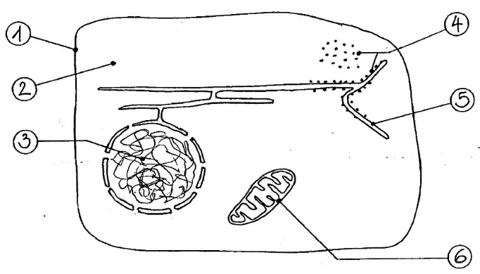**1.4 Stoffwechsel in der Zelle**

Wiederholung der Bestandteile einer tierischen Zelle, am besten über ein **AB** als Hausaufgabe.

1 die Zellmembran (nicht Zellwand!)

2 das Cytoplasma (Zellplasma)

3 der Zellkern

4 das Ribosom (teils frei, teils auf dem ER)

5 das Endoplasmatische Reticulum

6 das Mitochondrium

Diese Abbildung ist als jpg-Datei auf meiner Webseite unter Materialien Mittelstufe gespeichert.

**1.4.1 Die Zellatmung**

**Wiederholung** des Vorwissens über die Zellatmung (5. Klasse):

**Stoff-Umwandlung** als Wortgleichung:

**Glucose + Sauerstoff → Kohlenstoffdioxid + Wasser**

Wird die Summenformel von Glucose vorgegeben, können die Schüler daraus aufgrund ihres Vor­wissens aus Chemie die Formelgleichung erstellen:

#### C6H12O6 + 6 O2 → 6 CO2 + 6 H2O

**Energie-Umwandlung**:

**chemische Energie (in der Glucose) Zell-Energie**

*Hinweis: Der Schleifenpfeil bei der Energie-Umwandlung soll darauf hinweisen, dass hier keine Stoff-Umwandlung dargestellt ist.*

Verwendung der Zell-Energie für Bewegung, Transportvorgänge (Teilchenebene), endotherme Syn­thesen körpereigener Stoffe, Nervenaktivität usw.

#### Neu dazu kommen folgende Aspekte:

– der Fachbegriff „**Oxidation**“: Glucose reagiert mit Sauerstoff, d. h. sie wird oxidiert

*Hinweis: Redoxchemie kann bei Schülern des NTG vorausgesetzt werden (war Thema in der 9. Klasse), nicht aber bei Nicht-NTG-Schülern (ist Thema in der 10. Klasse, kommt aber erst später). => Bei Nicht-NTG-Schülern unbedingt Absprache treffen mit der Chemielehrkraft, was die Biolo­gie­lehrkraft schon vorwegnehmen darf (z. B. die primitive Definition von Oxidation als Reaktion eines Stoffes mit Sauerstoff).*

– der Ort der Oxidation: das **Mitochondrium**, das die Schüler bereits aus der 9. Klasse kennen. Technischer Vergleich: Mitochondrien als die Kraftwerke der Zelle.

*Hinweis: Eine weiter ins Detail gehende Besprechung des oxidativen Abbaus von Glucose wird vom Lehrplan nicht verlangt und sollte auch nicht gemacht werden. Wenn die Charakterisierung der Zell­atmung als Oxidation von Glucose in den Schülerköpfen sitzt, wird die genauere Betrachtung in Q11 dadurch sehr erleichtert. Wenn jetzt zu viele Details kommen, bringen die Schüler zwangsläufig alles durcheinander.*

**1.4.2 Biologische Energieträger**

#### Energieträger oder -speicher sind energiereiche Stoffe, bei deren Oxidation viel Energie freigesetzt wird. Beim Menschen:

a) **Langzeit-Energieträger** speichern Energie über Zeiträume von Wochen, Monaten und Jahren:

– Glycogen („tierische Stärke“, verzweigtes Molekül aus sehr vielen Glucose-Einheiten; in der Leber, im Muskel)

– Fett (Fettgewebe zwischen den Darmschlingen oder in der Unterhaut)

b) **mittelfristiger Energieträger** für Zeiträume von Minuten und Stunden:

– Blutzucker = Glucose im Blutplasma

c) **Kurzzeit-Energieträger** für Zeiträume von Sekunden bis wenigen Minuten:

– Zell-Energie (oder entsprechende andere Bezeichnung für die Energieform, die bei der Zell­atmung freigesetzt wird)

Jetzt wird der Begriff „Zell-Energie“ genauer besprochen: Es handelt sich um das ATP-System. Eine Darstellung in Strukturformeln verbietet sich von selbst, stattdessen werden Symbole verwen­det. Ein wesentlicher Aspekt hierbei ist die Analogie zu einem elektrischen Akkumulator, der den Schülern über ihre Handys vertraut ist:

– „Laden“: Unter Zufuhr von Energie entsteht aus ADP und Phosphat das energiereiche Produkt ATP.

– „Entladen“: Aus ATP entstehen die energieärmeren Produkte ADP und Phosphat, wobei Energie freigesetzt wird.

*Hinweis: Sagen Sie nie „Phosphor“ statt Phosphat und schreiben Sie nie ein alleinstehenden P dafür, sondern – wie es die Gepflogenheit in der Biochemie ist – ein P in einem Kreis!*

#### ADP + Phosphat + Energie → ATP

(„Laden“: endotherme Reaktion)

Transport von Stoffen durch eine Membran

endotherme Synthese von biologischen Molekülen

Muskelbewegung

#### ATP → ADP + Phosphat + Energie

#### („Entladen“: exotherme Reaktion)

#### 

*Es genügt vollauf, wenn die Schüler lediglich die Akronyme ADP und ATP nennen können. Die vollen Namen sollten aber hergeleitet werden. Den Schülern ist das Adenin bereits von der Mole­kular-Genetik der 9. Klasse her bekannt.*

Besonderheiten des ATP:

– ATP wird nur in **Zellen** hergestellt und nur in Zellen verbraucht (deshalb: „Zell-Energie“).

– ATP ist **mobil**, d. h. es gelangt sehr schnell vom Mitochondrium an seinen Verbrauchsort in der Zelle.

– ATP ist **universell**, d. h. es ist bei fast allen endothermen biologischen Prozessen einsetzbar. (Außer bei Redox-Vorgängen, die zusätzlich Elektronen-Donatoren oder -Akzeptoren benöti­gen.)

**1.4.3 Stoffaufbau in der Zelle**

Rückgriff auf die 9. Klasse: Proteinbiosynthese, ggf. Wiederholung:

#### AB Proteinbiosynthese: DNA > m-RNA > Protein aus Aminosäuren *(„Proteinbiosynthese“ bei Materialien > Materialien Mittelstufe > 9. Klasse > Genetik)*

#### Nahrungs-Proteine werden im Darm verdaut, wobei die Aminosäuren freigesetzt werden, aus denen sie aufgebaut waren. Über das Blut gelangen diese Aminosäuren in die Zellen, wo sie in der Proteinbiosynthese in neuer Reihenfolge zusammengesetzt werden, so dass körpereigene Prote­ine entstehen (Proteinbiosynthese). Für den Aufbau von Proteinen aus Aminosäuren ist Energie notwendig, die durch ATP bereit gestellt wird.

#### *Methodikvorschlag: nur die fettgedruckten Begriffe des oben stehenden Textes anschreiben => die Schüler formu­lieren einen vollständigen Text daraus*

*Hinweise: Verzichten Sie auf überflüssige und den Schülern unverständliche Ausdrücke wie „Gen­ex­pres­sion“. Weitere Beispiele für Biosynthesen sollen nicht besprochen werden.*

**Rinder**-proteine

Pool an **Aminosäuren**

(Darm > Blut > Zellen)

**Menschen**- Proteine

**Bohnen**-proteine

**Forellen**-proteine

A

B

#### A = Verdauung

#### B = Proteinbiosynthese aufgrund der Information auf der DNA, vermittelt durch die m-RNA

#### 

#### 2 Bau, Funktionsweise und Schädigungen von inneren Organen

*G8-Lehrplan, Kopftext (ist hier wirklich wichtig!): „Kenntnisse von Bau und Funktionsweise innerer Organe ermöglichen es den Schülern, die Entstehung von Krankheiten ursächlich zu erklären. Dabei wird ihnen bewusst, dass durch entsprechende Lebensführung Gesundheit und Lebensqualität im Rahmen der persön­lichen genetischen Disposition in erheblichem Umfang beeinflusst werden können“.*

#### *In etwa sechs Stunden sollen Sie medizinische Aspekte des Herz-Kreislauf-Systems besprechen so­wie Aspekte eines (1!) weiteren inneren Organs, je nach Interessenlage der Klasse (bzw. der Lehr­kraft): Niere oder Blut (als eigenständiges Organ) oder Lunge oder Leber.*

#### *Es erscheint durchaus sinnvoll, die medizinischen Aspekte von den Stoffwechselaspekten abzukop­peln und als eigenes Kapitel hintan zu stellen. Wenn man nämlich im ersten Abschnitt zu lange über die Funktion des Herzens und ggf. über die genauen Aufgaben des Blutes spricht, verlieren die Schüler leicht den Roten Faden.*

#### *Bei Schülern kommt es besonders gut an, wenn man von der Pathologie ausgeht oder zumindest die Pathologie stark betont. Viele Schüler kennen jemand, der Probleme mit inneren Organen hat oder hatte, und wollen darüber Bescheid wissen.*

#### 2.1 Das Herz-Kreislauf-System (B 10.2)

*G8-Lehrplan: „ Herz-Kreislaufsystem: schädigende Einflüsse, Erkrankungen, medizinische Möglichkeiten“ (obligates Lernziel)*

#### Es ist sinnvoll, an dieser Stelle zunächst einmal die Schüler im Modell-Experiment die Probleme einer Pumpe erarbeiten zu lassen, eventuell mit biegsamen kleinen Plastikflaschen als Modell: Sie werden mit der Öffnung nach unten in Wasser gehalten und dann abwechselnd zusammengedrückt und locker gehalten. Die Schüler werden schnell erkennen, dass bei einer Pumpe ein Rückfluss der Flüssigkeit verhindert werden muss. Ideal ist es, wenn die Schüler erst mal ein paar offene Fragen haben. Das steigert das Interesse.

#### Praktikum: Ein echter Renner ist natürlich die Präparation eines Herzens. Die Kosten muss die Biologie-Fachschaft tragen. Sicherheitsvorschriften beachten, am besten eine Doppelstunde organi­sie­ren (oder am Nachmittag arbeiten), die Entsorgung und die Reinigung des Praktikumsraums gut planen. Arbeitsblatt laminieren. Erfahrungsgemäß gibt es in der 10. Klasse immer Schüler, die länger präparieren wollen – und das sollte man ihnen ermöglichen. ALP Blatt 06_v06

Schweineherzen haben eine vernünftige Größe und sind beim Metzger meist einfach zu besorgen. Wichtig: Der Veterinärmediziner soll bei der Untersuchung möglichst schonend schneiden. Deutlich mehr Herzen kaufen als benötigt, damit genügend vorhanden sind, die nicht zu stark verstümmelt wurden. Hühnerherzen gibt es im Supermarkt, sie sind aber recht klein.

#### Weil man vor allem das sieht, was man kennt und erwartet, ist es sinnvoll, vor dem Praktikum den Bau des Herzens zu besprechen (Arbeitsblatt). Die Funktion der Taschen- und Segelklappen kann man in den Vordergrund stellen. Das fördert das technische Verständnis. Den Wechsel von Systole und Diastole zeigt man am besten im Film und lässt die Schüler ihre Beobachtungen in Worte fassen.

#### Beim Kreislauf würde ich auf die historische Sichtweise von einem Hin- und Her-Strom des Blutes (Galen) eingehen (Arbeitsblatt im Anhang 6: und auf meiner Webseite unter Materialien Mittel­stufe.), aber auf Harveys Versuche mit Schlangen nicht allzu genau eingehen (Vivisektion!). Das System der Venenklappen lässt sich in Klassen gut behandeln, die bei den Herzklappen Interesse gezeigt haben. Interessant könnte auch sein, wieviel Prozent des Blutflusses jedes Organ erhält (wobei die 15% für das Gehirn einen Durch­schnittswert darstellen; in körperlicher Ruhe bei gleich­zeitiger hoher geistiger Anstrengung verbraucht das Gehirn bis zu 40% des aufgenommenen Sauer­stoffs). Man kann auch erwähnen, dass die Gehirntomografie darauf beruht, dass man misst, wie stark welche Gehirnteile durchblutet werden, um daraus indirekt auf besonders hohe Gehirnaktivität zu schließen.

#### Viele Schüler machen sich nicht klar, dass das Blut die Adern nicht verlässt (geschlossener Blut­kreis­lauf), dass alle lebenden Teile des Körpers von Kapillaren durchzogen sind und aus Zellen bestehen sowie dass der Blutdruck hinter einem Kapillarsystem fast auf Null zurückfällt.

#### Bei der Auswahl der Krankheitsbilder sollte man sich vom Interesse der Klasse leiten lassen.

#### Praktikum: Messung des Blutdrucks bei Schülern in Ruhe und nach körperlicher Anstrengung (Kniebeugen, Treppen rauf laufen). Ggf. Vergleich von Nichtsportlern und Sportlern nach jeweils der gleichen Anstrengung. ALP Blatt 07_6_v03

#### 2.2 Ein weiteres inneres Organ

*(nur eines!)*

#### ● Niere:

#### Den Schwerpunkt auf die Aufgabe der Niere sowie deren Erkrankungen legen, nicht auf die mecha­nistischen Feinheiten der Konstruktion und Funktion, also keine Henle-Schleife, kein Gegenstrom-Prinzip, keine Regulation der Diurese!

#### Wesentliche Funktionselemente: Druckfiltration (Druck durch Verengung der Blutgefäße; Zurück­halten größerer Moleküle im Blut durch die feinen Filterporen), Rückresorption von Wasser (vgl. Darm!), einschließlich darin gelöster lebensnotwendiger Moleküle (Tunnelproteine mit selektivem und aktivem Transport). Staunen lassen über die Mengenverhältnisse: etwa 200 Liter Primärharn, aber Ausscheidung nur bis zu 1,5 Liter Endharn pro Tag.

**Praktikum:** Präparation einer Schweineniere ALP Blatt 06_v08

#### ● Blut:

#### Bei der Auswahl aus den vielen Aufgaben des Blutes richtet man sich nach den Interessen der Schüler. Aufpassen, ob sie aus Chemie bzw. Physik die Voraussetzungen für eventuelle spezielle Themen mitbringen!

**Praktikum:** Nachweise von Stoffen im Blut ALP Blatt 07_6_v01

#### Modellversuch zu Blutgruppen-Reaktionen ALP Blatt 07_6_v02

#### Demonstrationsversuch: Katalase-Aktivität im Blut ALP Blatt 07_6_v05

**Demonstrationsversuch**: Blut mit Sauerstoff bzw. Kohlenstoffdioxid ALP Blatt 07_6_v06

#### ● Leber:

#### Auch bei der Leber muss man sich auf wenige Aspekte beschränken, denn dieses Organ hat zu viele Aufgaben. Hierbei vor allem die Aufgaben der Leber bzw. ihre Pathologie behandeln, weniger die anatomischen Details. Vorsicht ist geboten bei den vielen chemischen Reaktionen, denn die Voraus­setzungen sind aus dem Chemieunterricht hat wahrscheinlich noch nicht gegeben. Hier bildet natür­lich die Verstoffwechslung von Ethanol (sowie entsprechende Warnungen) einen Schwerpunkt. Die Präparation einer Leber ist wenig ergiebig.

#### ● Lunge:

#### Hier muss man zunächst evaluieren, wie viel aus der 5. Klasse noch hängengeblieben ist, damit klar ist, wieviel man wiederholen muss bzw. wieviel man an Neuem anbieten muss, um interessant zu bleiben. Hier bildet natürlich das Thema Rauchen einen Schwerpunkt. Und hier ist auch der Ort, an dem die Ventilation, also die Be- und Entlüftung der Lunge, besprochen werden kann, ggf. mit einer Problemdiskussion: Ist es effektiv, die Luft durch die selbe Röhre erst rein und danach wieder raus zu befördern? (Ggf. Vergleich mit den Vögeln, bei denen die Luft auf einer Einbahnstraße bewegt wird. Auch bei den Fischen bewegt sich das Atemwasser auf einer Einbahnstraße.) Hier auch Schwer­punkt bei der Pathologie.

**Praktikum:** Präparation einer Schweinelunge ALP Blatt 06_v07

weitere Themen bei der Lunge:

– Gegenspielerprinzip bei der Brustatmung: unterschiedlich orientierte Zwischenrippen-Muskeln

– Gegenspielerprinzip bei der Bauchatmung: Zwerchfell zur Dehnung der Lunge, Elastizität des Lungengewebes als Gegenspieler (wie bei einem Luftballon)

– Übertragung der Kraft von den Muskeln auf die Lunge: Das Lungenfell (= äußere Haut der Lun­ge) liegt am Rippenfell bzw. am Zwerchfell an; im Spalt dazwischen ist Flüssigkeit, welche die beide Häute aneinander „kleben“ lässt, es aber ermöglicht, dass sie sich mühelos gegenein­ander verschieben können. Dies ist in einem einfachen **Modellversuch** sehr einprägsam darstellbar: Die Häute werden durch Objektträger bzw. Petrischalen dargestellt, zwischen denen Wasser ist; sie sind leicht gegeneinander verschiebbar, können aber nicht senkrecht zu ihrer Fläche voneinander getrennt werden (außer es ist keine Flüssigkeit dazwischen). ALP Blatt 07_7_v06

– Druckverhältnisse: Durch Vergrößerung des Lungenvolumens entsteht in der Lunge ein Unter­druck. Weil der Luftdruck konstant hoch bleibt, bewegt sich die Luft vom Ort höheren Drucks (Luft­raum) zum Ort geringeren Drucks (Lunge). ALP Blatt 07_7_v05

**3 Ökologie: Wechselbeziehungen zwischen Lebewesen**

*Die Ökologie besitzt mittlerweile in der Bevölkerung einen hohen Stellenwert. In der Regel stehen viele Schüler ökologischen Fragestellungen interessiert gegenüber; allerdings spiegelt das eher ein Gefühl der Verantwortung für die Natur im Allgemeinen und weniger Interesse an wissenschaftli­chen Daten. Passen Sie deshalb auf, dass der Unterricht hier nicht zu trocken und theorielastig wird, sondern nutzen und fördern Sie die positive emotionale Haltung Ihrer Schüler und berücksichtigen Sie in besonderem Maß deren Interessen.*

*Weil Ökologie in der Lehrerausbildung der Universitäten keine allzu große Rolle spielt, gehen man­che Lehrkräfte etwas zurückhaltend an dieses Thema heran, vor allem was Freilandarbeit betrifft. Ich möchte Ihnen im Folgenden etwas Mut machen. Wichtig: Schrauben Sie die Ansprüche an sich selbst wie auch an die Schüler nicht allzu hoch. Jede konkrete Begegnung mit der Natur, und wenn sie noch so einfach und banal erscheinen mag, ist für die Schüler wertvoll!*

*Wenn für das kommende Jahr ein* ***W- oder P-Seminar*** *mit ökologischem Schwerpunkt geplant ist, ist es sinnvoll, das Thema Ökologie an den Anfang des Schuljahres zu stellen, damit die Schüler eine bessere Grundlage für ihre Kurs-Entscheidung erhalten.*

***Längsschnitt****: Eventuell wird das zu untersuchende Ökosystem mehrmals im Jahr aufgesucht (es sollte dann in unmittelbarer Nähe der Schule liegen oder auf dem Schulgelände). Die Veränderungen im Jahresverlauf lassen sich meist einfach feststellen. Sie sollten im Zusammenhang ausgewertet werden.*

**Wortherleitung:**

oikos, griechisch: Haus; logos, griechisch: Wort, Lehre

**Vorwissen zur Ökologie:**

Unterstufe: ggf. Umweltfaktoren, welche Tiere und Pflanzen beeinflussen

8. Klasse: „ökologische Bedeutung der Bakterien: Ernährungsformen und Stoffwechseltypen im evolutionären und ökologischen Zusammenhang: heterotroph, autotroph, anaerob, aerob “ (B 8.1)

**3.1 Die Umwelt eines Lebewesens (abiotische Faktoren)**

Einstieg: z. B. Brainstorming oder Multimediapräsentation zu Faktoren, die Wachstum und Frucht­barkeit eines Apfelbaums beeinflussen, z. B. Temperatur, Licht, Wasser, Boden.

Klärung des Fachbegriffs „abiotisch“: Faktor, der nicht von einem Lebewesen ausgeht.

*Dieser Abschnitt eignet sich hervorragend für* ***Kompetenztraining*** *bezüglich Erkenntnisgewinnung und Kommunikation. Hier können die Schüler üben, Hypothesen bzw. Fragestellungen zu formulie­ren, entsprechende Versuche zu planen, durchzuführen und auszuwerten. Weil erfahrungsgemäß ein Teil der Schüler in der 10. Klasse immer noch Schwierigkeiten mit dem Verständnis von Versuchs­auf­bauten, aber auch mit der Darstellung in Diagrammen hat, ist es sinnvoll – auch als Vorberei­tung für die Oberstufe –, an dieser Stelle viel Zeit einzuplanen und ein ausführliches Trainingspro­gramm mit möglichst vielen Zwischenevaluationen durchzuführen. Die Biologie ist im G8 das einzige Fach, das in der 10. Klasse vom Lehrplan her nicht unter Druck steht. Deshalb sollte so ein übergeordnetes Lernprogramm in diesem Fach stattfinden.*

Die ausgearbeiteten Unterlagen dazu finden Sie unter Materialien → Materialien Mittelstufe bei der 10. Klasse G8: „**Kompetenztraining Enzyme Diagramme**“.

*G8-Lehrplan: „abiotische Umweltfaktoren, z. B. Temperatur, Licht, Wasser, Boden“ sowie „ökologische Potenz, limitierende Faktoren“*

*Der Lehrplan gibt Ihnen mit dieser Formulierung jede* ***Freiheit*** *bei der Auswahl der abiotischen Umweltfaktoren wie auch bei der Auswahl von Beispielen zu diesen Faktoren. Orientieren Sie sich dabei an Ihren eigenen Vorlieben, den Möglichkeiten an Ihrer Schule und vor allem dem Interesse der Klasse! Sie können sich problemlos auf nur zwei dieser Faktoren beschränken. In diesem Ab­schnitt gibt es sehr viele Möglichkeiten für praktisches Arbeiten bzw. Schülerreferate.*

**3.1.1 Umweltfaktor Licht**

Beispiele:

– Messung der Lichtstärke im Freiland mit dem Luxmeter: ALP Blatt 10_2_v01

– Licht- und Schattenblätter am selben Baum.

– Licht als Energiequelle: Abhängigkeit der Photosynthese-Rate von der Stärke des einfallenden Lichts.

Blätter mit Iod-Stärkeprobe: ALP Blatt 09_2_v03 (nur 1. Auflage; Ergebnisse wenig befriedigend);

Wasserpest mit Bläschenbildung: ALP Blatt 09_2_v04

– Licht als Steuerungsfaktor des Wachstums: Phototropismus.

Bohne: ALP Blatt 09_1_v14;

Kresse: ALP Blatt 09_1_v15

– Licht als Zeitgeber: Blühzeit, Vogelzug abhängig von der Tageslänge usw.

Blütenbewegung bei verschiedenen Lichtverhältnissen: ALP Blatt 09_3_v03

**3.1.2 Umweltfaktor Temperatur**

Beispiele:

– Messung der Temperatur im Freiland mit dem Bodenthermometer: ALP Blatt 10_2_v02

– RGT-Regel (Reaktionsgeschwindigkeits-Temperatur-Regel).

RGT-Regel bei der Gärung von Hefe: ALP Blatt 12_v04

– Überwinterung bei Pflanzen, z. B. Abwurf der Laubblätter bei Laubbäumen; Absterben oberir­di­scher Teile von Mehrjährigen mit Überwinterung der Wurzel (Löwenzahn), eines Erdsprosses (Anemone = Buschwindröschen), einer Zwiebel (Tulpe, Küchenzwiebel); Absterben der gesam­ten Pflanze bei Einjährigen, Überwinterung des Samens (Klatschmohn)

– Überwinterung bei Tieren: Vögel und Säugetiere heizen als Gleichwarme mit hohem Aufwand an Nahrung; dickes Winterfell; Winterschlaf (Fledermaus, Igel) und Winterruhe (Eichhörnchen, Dachs) bei speziellen Säugetieren; Kältestarre bei Wechselwarmen wie Reptilien, Amphibien, Insekten

– Bergmann-Regel: Zunahme der Körpergröße bei nah verwandten Arten (nur Gleichwarme / Ther­moregulatoren) zu den Polen hin. Erklärung: Die Wärmemenge hängt vom Volumen ab, der Wärmeaustausch von der Körperoberfläche. Bei großen Tieren ist das Verhältnis Fläche zu Volumen kleiner und somit der relative Wärmeaustausch geringer.

Modellversuch mit Wasser: ALP Blatt 10_2_v26;

Modellversuch mit Kartoffeln: ALP Blatt 10_2_v27

– Allen-Regel: Abnahme der Größe von Körperanhängen bei nah verwandten Arten (nur Gleich- warme ­ / Thermoregulatoren) zu den Polen hin. Erklärung: Kleine Körperanhänge bieten wenig Fläche zum Wärmeaustausch.

Modellversuch mit Kartoffeln und Blechstreifen: ALP Blatt 10_2_v28

– Gruppenbildung als Schutz vor Kälte (v. a. bei Gleichwarmen, aber auch bei manchen Fischen).

Modellversuch mit Wasser: ALP Blatt 10_2_v29

– Abhängigkeit des Geschmacksinns von der Temperatur: ALP Blatt 07_3_v02

*Hinweis: In naturwissenschaftlichen Fachräumen dürfen keine Geschmacksproben durchge­führt werden => im Klassenzimmer oder in der Mensa durchführen.*

**3.1.3 Umweltfaktor Wasser**

Beispiele:

– Wasserdruck (der auf Lebewesen im Wasser einwirkt): ALP Blatt 08_1_v08

– Quellung von Bohnensamen: ALP Blatt 09_1_v02 und v03

– unterschiedliche Feuchteverhältnisse bei der Keimung von Samen (Kresse, Mungbohne, Alfal­fa): in ALP Blatt 09_1_v08

– Wurzelbildung in Abhängigkeit von der Wasserverfügbarkeit: ALP Blatt 09_1_v17

**3.1.4 Umweltfaktor Boden**

*Untersuchungen finden im Rahmen des übernächsten Abschnitts („Aufbau und Merkmale eines Öko­systems“) statt, ich liste sie trotzdem hier auf.*

Beispiele:

– Wasserdurchlässigkeit und -speicherfähigkeit verschiedener Böden: ALP Blatt 10_2_v09

– Bestimmung des Wassergehalts von Böden: ALP Blatt 10_2_v08

– Messung der Temperatur im Freiland mit dem Bodenthermometer: ALP Blatt 10_2_v02

– Bestimmung von pH-Wert, Nitrat- und Kalkgehalt verschiedener Böden mit Indikator-Test­stäbchen und 1-molarer Salzsäure: ALP Blatt 10_2_v04

*Hinweis: eine reine Datenerhebung ist für die Schüler unbefriedigend; aufschlussreicher ist die vergleichende Untersuchung zweier sehr unterschiedlicher Standorte sowie die Klärung der Zusammenhänge (z. B. Präferenzen bestimmter Pflanzen für sauren bzw. basischen Boden zur Konkurrenzvermeidung; Nitrat als wichtiger Lieferant für das Element Stickstoff; Zusammen­hang zwischen Kalkgehalt und pH-Wert des Bodens)*

– Pufferfunktion des Bodens *(Hinweis: Der Begriff „Puffer“ kann nicht vorausgesetzt werden!)*:

ALP Blatt 10_2_v05

– Filterwirkung verschiedener Böden: ALP Blatt 10_2_v10

**3.1.5 Die ökologische Potenz**

Entwicklung eines **Diagramms** mit folgenden Begriffen:

– x-Achse (unabhängige Größe): Stärke des Umweltfaktors (z. B. Temperatur, Lichtstärke, Luft­feuchte)

– y-Achse (abhängige Größe): Reaktion des Lebewesens (z. B. Aktivität, Wachstumsrate, Fort­pflan­zungsrate)

– das Minimum: kleinster Wert des Umweltfaktors, bei dem das Lebewesen gerade noch überlebt (Punkt; liegt auf der x-Achse)

– das Maximum: größter Wert des Umweltfaktors, bei dem das Lebewesen gerade noch überlebt (Punkt; liegt auf der x-Achse)

– das Optimum: größter Wert der Reaktion des Lebewesens (Punkt)

– das Pessimum: Abschnitte bei Minimum und Maximum, bei denen das Lebewesen zwar über­lebt, aber kaum Reaktion zeigt (es pflanzt sich nicht fort)

– der Toleranzbereich: der gesamte Abschnitt zwischen Minimum und Maximum, also der Be­reich, in dem das Lebewesen überlebt

– die ökologische Potenz: der Abschnitt zwischen den beiden Pessima, also der Bereich, in dem das Lebewesen Reaktion zeigt (v. a. Fortpflanzung)

– der Präferenzbereich: meist der Bereich um das Optimum herum, also der Bereich, in dem das Lebewesen besonders starke Reaktion zeigt

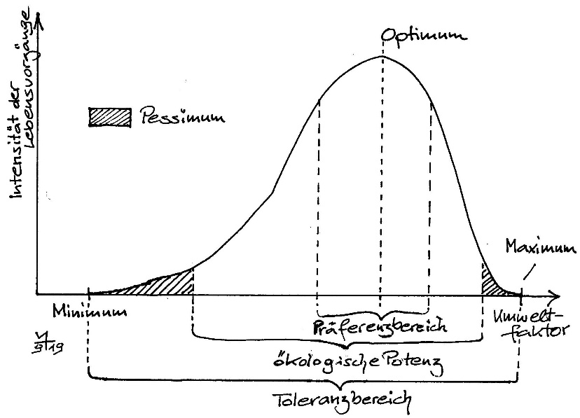

*Hinweis: Es ist für die Anschaulichkeit absolut notwendig, dass die Schüler die allgemeinen Begrif­fe auf mehrere kon­krete Beispiele anwenden. Sie sollen da­bei auch formulieren, welcher Begriff einen Punkt und welcher einen Abschnitt auf der x-Achse bezeichnet.*

Diese Abbildung ist auf meiner Webseite als docx-, pdf- und als jpg-Bilddatei bei Ma­te­rialien Mittelstufe zu finden.

Dazu kann man **Versuche** durchführen wie:

– Das große Rennen der Pinky-Maden in Abhängigkeit von der Temperatur: ALP Seite 10_2_v30

– Das große Rennen der Regenwürmer in Abhängigkeit von der Temperatur: ALP Seite 10_2_v31

– Mehlwürmer, Grillen, Asseln auf der Temperaturorgel: ALP Seite 10_2_v32

**3.1.6 Limitierende Faktoren**

Lebewesen besitzen für jeden abiotischen Faktor ein Optimum. Ihre Aktivität (z. B. Wachstumsrate, Vermehrungsrate usw.) wird durch denjenigen Faktor begrenzt (limitiert), der am weitesten von sei­nem Optimum entfernt ist: **Minimumgesetz** von Justus von Liebig.

An dieser Stelle ist es sinnvoll, auf die Geschichte dieses Gesetzes einzugehen: Der britische Öko­nom Thomas Robert Malthus veröffentliche 1789 seinen „Essay on the Principle of Population“, in dem er vor Hungerkatastrophen warnt, weil die Bevölkerung schneller anwächst als die Produktion in der Landwirtschaft. Der deutsche Chemiker Justus von Liebig erlebte 1816 im „Jahr ohne Som­mer“ eine Hungernot und widmete sich daraufhin der Frage, warum auf manchen Böden Pflanzen besser gedeihen als auf anderen. Er entdeckte die Rolle der verschiedenen Bodenmineralien und entwickelte in den 1840er Jahren die Grundlagen der Kunstdüngung, die zu enormen Ertrags­steige­rungen führte. Das Minimumgesetz besagt, dass es nicht sinnvoll ist, sämtliche Bodenmineralien künstlich zuzuführen, sondern nur diejenigen, deren Menge weit vom Optimum entfernt ist.

**3.1.7 Ökogramme**

*Dieses Thema steht nicht im Lehrplan. Dennoch kann es bei einigermaßen interessierten Klassen sinnvoll sein, diese etwas komplexe Darstellungsweise im Sinne eines Kommunikations-Trainings zu besprechen.*

In einem Ökogramm wird der Einfluss von zwei abiotischen Faktoren zugleich dargestellt. Der deutsche Biologe Heinz Ellenberg hat viele davon veröffentlicht.

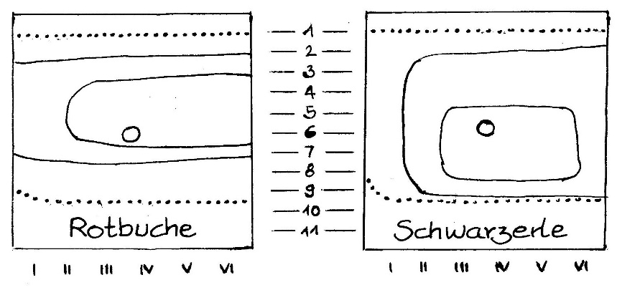Einfache Form:

**Säuregrad des Bodens** (Abszisse): I stark sauer, II sauer, III mäßig sauer, IV schwach sauer, V neutral, VI alkalisch

**Bodenfeuchte** (Ordinate): 1 sehr trocken, 3 mäßig trocken, 5 frisch, 7 feucht, 9 nass, 11 Wasser

Der kleine Kreis bezeichnet das **Optimum**, die innere Linie die Grenze des **Präferenzbereichs**, die äußere Linie die Grenze der **ökologischen Potenz** und die gepunktete Linie die Grenze des **Toleranzbereichs**.

In diese Darstellung hat Ellenberg den Bereich eingetragen, in dem man die Baumart im Wald tat­sächlich vorfindet. Er kann mit dem Präferenzbereich weitgehend übereinstimmen, aber auch weit außerhalb liegen, je nach Konkurrenzdruck der anderen Baumarten.

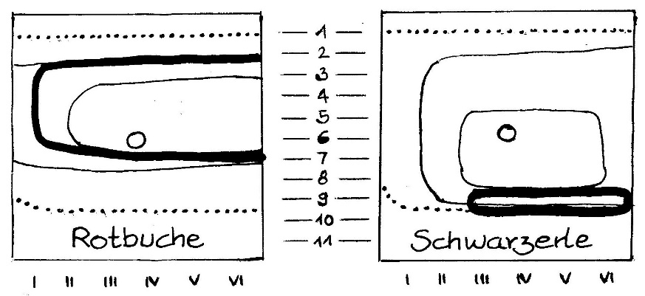

Die stark umrandeten Flächen kennzeich­nen den Bereich, in dem die betreffende Pflanze bei natürlichem Konkurrenzkampf mehr oder min­der stark die Herr­schaft übernimmt (**Herr­schaftsbereich**).

Um die Bereiche stärker hervor zu heben, hat Ellenberg die beiden wich­tigsten mit Schraffuren ver­sehen.

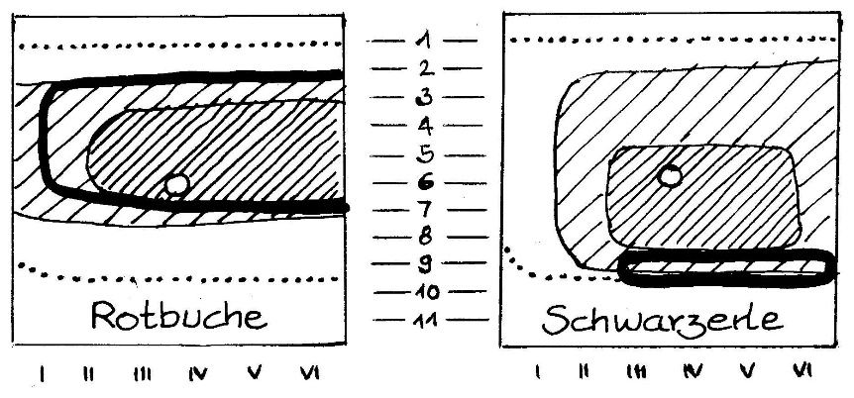

Die eng schraffierte Fläche kennzeichnet den **Präferenzbe­reich**, die weit schraffierte Fläche bildet zusammen mit der eng schraffierten die **ökologische Potenz**.

(Diese Abbildungen sowie weitere Beispiele finden Sie auf meiner Webseite als jpg-Bilddateien bei Materialien Mittelstufe)

Ein **Arbeitsblatt** für die Schüler finden Sie im Anhang 7 und bei Materialien Mittelstufe.

**3.2 Beziehungen zwischen Lebewesen (biotische Faktoren)**

*G8-Lehrplan:*

* *Fressfeind-Beute-Beziehung, z. B. auch Insekten fressende Pflanzen*
* *Symbiose: Formen und Anpassungen, z. B. Blütenpflanzen und Blütenbestäuber, Korallen, Mykorrhiza, Flechten*
* *Parasitismus: Formen und Anpassungen, z. B. Zecke, Bandwurm, parasitische Pilze und Pflanzen*
* *Saprophytismus: Bakterien und Pilze*
* *Konkurrenz und Konkurrenzvermeidung: Konzept der ökologischen Nische*

*Dieser Abschnitt eignet sich hervorragend für schülerzentrierte Erarbeitung und Präsentation, weil die Definitionen kurz und eingängig sind und es viele anschauliche Medien für Beispiele dazu gibt.*

*Es ist sinnvoll, die Beziehungen zwischen Lebewesen unter evolutiven Gesichtspunkten zu betrach­ten. Hilfreich kann dabei das Denkmodell von Richard Dawkins sein, das er 1976 in seinem Buch „Das egoistische Gen“ vorgestellt hat: Dawkins bezeichnet Gene als Repli­katoren (weil von ihnen für die nächste Generation Kopien erstellt werden). „Die Welt füllt sich mit erfolgreichen Replika­toren, und erfolglose verschwinden; ‚erfolgreich‘ bedeutet hier buchstäblich, dass sie als Kopien über viele Generationen und selbst über erdgeschichtliche Zeiträume hinweg erhalten bleiben. Erfolgreich wird ein Replikator durch seine Fähigkeit, die Welt so zu beeinflussen, dass sie sein eigenes Überleben begünstigt.“ [Dawkins Autobiographie: Die Poesie der Naturwissenschaften, Ullstein Berlin 2016; Seite 561] Um die Welt zu beeinflussen, bedient sich der Replikator eines Vehikels: dem Lebewesen. Nur gut angepasste Lebewesen überleben und pflanzen sich erfolgreich fort, d. h. sie sorgen dafür, dass der Replikator vermehrt wird und somit überdauert.*

**3.2.1 Fressfeind-Beute-Beziehungen**

Den Schwerpunkt am besten auf Koevolution von Fressfeind und Beute legen, um den Evolutions­gedanken aus der 8. Klasse wieder aufzugreifen, z. B. Mäusebussard und Maus (wobei die Verbes­se­rung des Sehsinns mit ganz unterschiedlichen Schwerpunkten verläuft: Der Bussard muss extrem scharf sehen können, um seine Beute zu entdecken, aber nur nach unten; die Maus muss ein extrem großes Blickfeld haben, um einen Fressfeind zu entdecken, muss aber nicht besonders scharf se­hen.)

Insekten fressende Pflanzen: Wiederholung der Begriffe auto- und heterotroph; herausarbeiten, wozu ein Frosch bzw. ein Sonnentau die Verdauungsprodukte aus der Beute benötigt (Frosch: Fliege v. a. als Lieferant von Energie- und Baustoffen; Sonnentau: Fliege zur Aufbesserung minerali­scher Minimumfaktoren wie z. B. Stickstoff-Verbindungen, nicht aber als Lieferant von Energiestoffen)

#### 3.2.2 Die Symbiose

#### Wortherleitung: syn, griechisch: zusammen; bios, griechisch: Leben

Lebewesen: der Symbiont; Zusammenleben zum beiderseitigen Nutzen

#### Formen und Anpassungen:

#### z. B. Blütenpflanzen und Blütenbestäuber, Korallen mit eingelagerten Algen, Mykorrhiza (mykes, griechisch: Pilz; rhiza, griechisch: Wurzel), Flechten aus Pilz und Alge bzw. Cyanobakterium

#### → lebende und gut sichtbare Mycorrhiza findet sich leicht im Wurzelbereich fast aller Bäume (Lupe); Flechten finden sich auf vielen Bäumen

#### 3.2.3 Der Parasitismus

#### Lebewesen: der Parasit; schädigt seinen Wirt, tötet ihn aber nicht

#### Formen und Anpassungen:

#### z. B. Zecke, Bandwurm, parasitische Pilze (Fußpilz, Mehltau...) und Pflanzen (oft gut erkennbar daran, dass sie selbst kein Chlorophyll besitzen und deshalb energiereiche Nährstoffe von ihrem Wirt beziehen müssen wie z. B. die Nestwurz)

#### Hinweis auf Übergänge von Parasitismus und Symbiose

#### 3.2.4 Der Saprophytismus

#### Lebewesen: der Saprophyt

#### Bakterien und Pilze zersetzen tote Biomasse (enthält Energie- und Baustoffe; heterotroph). Wesentlich ist hier die Rolle der Saprophyten im Stoffkreislauf (Übersichtsskizze mit Produzenten, Konsumenten, Destruenten).

#### → Lebendmaterial saprophytischer Pilze findet sich leicht unter jedem Stück vermoderndem Holz (Lupe)

#### 3.2.5 Konkurrenz und Konkurrenzvermeidung

#### Konzept der ökologischen Nische als „Beruf“ einer Art.

Beispiel Singvögel an einer Fichte: Der Fliegenschnäpper fängt Insekten im Wipfelbereich, das Goldhähnchen fängt Insekten auf den tiefer gelegenen Zweigen, der Baumläufer fängt Insekten außen auf der Rinde des Stammes, der Buntspecht holt Insekten aus dem Innereren der Rinde des Stammes, der Fichtenkreuzschnabel holt Samen aus den Zapfen. [Nach Osche aus Manfred Schuster: ökologie und umweltschutz; Bayerischer Schulbuch-Verlag, 1982, Seite 29]

*Hinweis: Viele Schüler halten eine ökologische Nische für den Wohnort einer Art, nicht für ihre Art, sich z. B. Nahrung zu verschaffen! => Evaluieren und ggf. nacharbeiten.*

**Modell-Spiel** zur ökologischen Nische: Es werden vor der Unterrichtsstunde kleine, verpackte Süßig­keiten an verschieden hohen Stellen im Unterichtsraum versteckt. Im Unterricht suchen unterschied­lich große Schüler (Extreme auswählen!) danach. Dabei stellt sich heraus, dass kürzere Schüler an die ganz hoch liegenden Süßigkeiten überhaupt nicht heran kommen und dass meist die langen Schüler lieber ober suchen als sich zu bücken. Idee dabei: Zuerst kommt die körperliche Struktur (in der Oberstufe: Präadaptation) und als Folge das Verhalten bei der Nahrungssuche.

#### Konkurrenzausschlussprinzip: Zwei Arten mit den selben Ansprüchen können auf Dauer nicht im gleichen Raum nebeneinander existieren. Grund: Selbst sehr kleine Unterschiede in der Fortpflan­zungs­rate solcher Arten führen im Verlauf von relativ wenigen Generationen zur Verdrängung der einen Art. Dies lässt sich anhand entsprechender Computer-Simulationen zeigen.

**3.3 Aufbau und Merkmale eines Ökosystems**

*Es soll sich um ein Ökosystem der gemäßigten Breiten handeln (also kein exotisches), am besten eines, das auf dem Schulgelände oder in der Nähe liegt. Der Vorteil eines sehr nah gelegenen Öko­systems ist, dass bei entsprechender Witterung spontan immer wieder eine kurze Untersuchung wäh­rend der Biologiestunde möglich ist, während bei längerer Anfahrt eine umfangreiche Planung, Genehmigung durch die Schulleitung, Elterninformation usw. notwendig sind und man sich nicht nach dem Wetter richten kann.*

*G8-Lehrplan:*

*Kennzeichen des ausgewählten Biotops*

* *Biozönose: Auswahl typischer Lebewesen; Ordnen nach systematischen Gesichtspunkten*
* *Stoffkreislauf: Produzenten, Konsumenten, Destruenten*
* *Energiefluss: Photosynthese und Atmung*
* *dynamische Prozesse in Ökosystemen: Räuber-Beute-Zyklus, Sukzession*

***Keine Scheu vor Freilandarbeit!***



Woher kommt diese Scheu?

* Im Lehramtsstudium spielte die Ausbildung in Ökologie keine oder nur eine geringe Rolle.
* Die Lehrkraft hat keine oder zu wenig Erfahrung mit Untersuchungen im ökologischen Bereich.
* Wenig Zutrauen, auf Schülerfragen Tier- oder Pflanzenarten benennen zu können. *Hinweis: Das müssen Sie auch gar nicht. Wichtig ist nur, dass beispielsweise bei botanischen Untersuchungen die Schüler erkennen, welche Pflanzen zur selben Art gehören.*
* Bedenken gegenüber dem Verhalten wenig kooperativer Schüler im Gelände.
* Zu großer Aufwand für eine Exkursion.

Hier also meine Tipps, die Ihnen Mut machen sollen. Lieber kleine Brötchen backen als gar keine!

– Das Ökosystem muss **nichts Besonderes** sein wie ein Hochmoor oder eine Orchideenwiese. Es genügt vollkommen eine Untersuchung der Vegetation am Rand des Schulsportplatzes, der Allee vor dem Schulgebäude, einer Wiese um die Ecke, des Schultümpels usw.

– **exemplarisch arbeiten**: nur wenige abiotische Faktoren untersuchen, am besten im Vergleich zwischen zwei deutlich unterschiedlichen Standorten, z. B. Lichteinfall in der Sonne, im Halb­schatten und im Schatten / Kalkgehalt des Bodens (mit Salzsäure) bzw. Boden-pH im Vergleich zu (saurer) Blumenerde für Heidelbeeren usw.

– **Daten auswerten**: Ziel ist nicht eine möglichst umfangreiche Liste von erhobenen Daten, son­dern die relativ wenigen Daten auszuwerten, z. B. Korrelation zwischen Lichteinfall und Blatt­größe (je dunkler der Standort, desto größer die Blattspreite, damit an lichtarmen Standorten möglichst viel Licht eingefangen wird) usw. Schüler finden „nackte“ Daten und Fakten lang­wei­lig, aber sie mögen Zusammenhänge. (Die meisten Lehrbücher vernachlässigen diesen Aspekt.)

– **Ergebnisse präsentieren**: Die Schüler dokumentieren ihre Freilandarbeit mit Handyfotos, erstellen Diagramme und andere Formen der Darstellung und präsentieren ihre Ergebnisse z. B. in Kleingruppen.

– **Mit wenig zufrieden**: Meine langjährige Erfahrung zeigt, dass die Schüler gerne ins Gelände gehen und dort kleine Untersuchungen durchführen. Beispielsweise kamen sie dem Auftrag, Tiere in der Allee vor der Schule zu finden und ggf. zu fangen, begeistert nach. Die Tiere und die Pflanzen müssen beileibe nicht bis zur Art bestimmt werden, oft genügt die Familie oder gar die Ordnung. Wesentlicher ist die Auswertung, indem z. B. eine Nahrungskette mit den gefundenen Arten zusammengestellt wird.

– **Keine aufwendigen Untersuchungen**: Lassen Sie sich nicht von aufwendigen Versuchs­anleitungen entmutigen. Sie müssen den Sauerstoff-Gehalt im Gewässer nicht nach der Winkler-Methode bestimmen (die von Schülern ohnehin kaum verstanden wird), verwenden Sie eine Sauerstoff-Elektrode (meine Erfahrungen damit sind allerdings nicht besonders gut). Lassen Sie Bestimmungen von BSB (biologischer Sauerstoffbedarf) und CSB (chemischer Sauerstoff­bedarf) einfach weg. Verwenden Sie Indikatorstäbchen oder einen Schnelltest mit Farbvergleich statt zu titrieren. Wenn Sie in einem Gewässer beispielsweise damit nur den Nitratwert bestim­men (und mit einer frischen Schnittfläche von Radieschen vergleichen), ist das ein guter Anlass, die Bedeutung von Nitrat als Stickstoff-Lieferant für Pflanzen, aber auch die Gefahren eines zu hohen Nitratgehalts zu diskutieren.

– **Klare Aufgabenstellung**: Wichtig im Gelände ist, dass die Schüler schon vorher genau wissen, was sie zu tun haben, sonst gibt es Leerlauf.

**3.3.1 Fachbegriffe**

Das **Biotop** (bios, griechisch: Leben; topos, griechisch: Ort) ist die Summe aller abiotischen Faktoren an einem Ort. Das deutsche Wort dafür ist: der Lebensraum.

Die **Biozönose** (koinos, griechisch: gemeinsam) ist die Summe aller Lebewesen, die in einem Biotop leben. Das deutsche Wort dafür ist: die Lebensgemeinschaft.

Das **Ökosystem** ist die Gesamheit aus Biotop und Biozönose.

*Die Lehrbücher zum LehrplanPLUS in der 5. und 6. Klasse eignen sich hierbei gut zum Einlesen in die Materie. Vgl. auch meine Skripten zur Ökologie in der 5. Und 6. Klasse auf meiner Webseite.*

**3.3.2 Kennzeichen des Beispiel-Biotops**

In Freilandarbeit ermitteln die Schüler einige (wenige) abiotische Faktoren wie z. B. Lichtverhält­nisse (z. B. Messung der Lichtstärke in der Luft; Bestimmung der Sichttiefe in einem See mit der Secchi-Scheibe: ALP Seite 10_1_v01), Temperaturverhältnisse, Feuchteverhältnisse, Bodenfaktoren (vgl. Abschnitt 3.1.4 dieses Skripts), bei Fließgewässern Bestimmung der Strömungsgeschwindig­keit: ALP Seite 10_1_v10 (1. Auflage); 10_1_v07 (2. Auflage); Filterwirkung des Bodens: ALP Seite 10_2_v10.

Besonders lebendig wirken hier Vergleiche zwischen möglichst unterschiedlichen Bereichen des Biotops bzw. zwischen zwei sehr unterschiedlichen Biotopen.

Zusammenhänge herstellen! Dokumentieren und Präsentieren.

ALP: Kapitel 10 Ökologie enthält sehr viele Anleitungen für Untersuchungen im Freiland, eingeteilt in 10-1 Aquatische Ökosysteme und 10-2 Terrestrische Ökosysteme.

Beachten Sie hier ganz besonders den didaktischen Leitspruch: **„Weniger ist Mehr!“**

**3.3.3 Die Biozönose des Beispiel-Biotops**

Exemplarisch werden bei der Freilandarbeit Lebewesen des Biotops dokumentiert und bestimmt bzw. Gruppen zugeordnet. Bei der Auswertung werden Beziehungen dieser Arten zueinander erarbeitet. Dokumentieren und präsentieren. Vgl. Anhang 8.

**Aquatische Ökosysteme** (vgl. mein Skript zur Methodik und Didaktik der 6. Klasse nach Lehrplan­PLUS):

– Tiere bei der Nahrungsaufnahme (Enten schnabbeln oder gründeln, Libellen fangen Mücken im Flug, Fliegen sitzen auf Blüten und holen Nektar und Pollen usw.)

– unterschiedliche Nahrungssuche bei nah verwandten Arten: Schwimm- und Tauch-Enten usw.

– Zonierung der Vegetation von Uferbewuchs, Uferzone im Wasser usw.

– Tiere unter Steinen im Wasser: Steine umdrehen, Kleintiere in Gefäße geben und mit der Lupe bzw. dem Mikroskop betrachten und ggf. dokumentieren; in Fließgewässern sitzen an und unter Steinen viele Tiere mit sehr flachem Körper, um der Strömung möglichst wenig Widerstand zu bieten

**Terrestrische Ökosysteme** (vgl. mein Skript zur Methodik und Didaktik der 5. Klasse nach Lehr­plan­­PLUS)**:**

– Wirbeltiere in Bewegung, die im Biotop leben oder es besuchen

– im Boden lebende Tiere, die mit Bodenfallen gefangen werden (die müssen am Tag zuvor aufge­baut werden; erwarten Sie sich aber nicht zu viel):

Berlese-Apparatur (aufwendig) ALP Seite 10_2_v14;

einfachere Methode ALP Seite 10_2_v15

– auf und über dem Boden lebende Tiere: Fraßspuren, Trittspuren, Losung, Gefieder, Knochen, Gewölle

– Tiere am und im Totholz: ALP Seite 10_2_v19

– Pflanzen in verschiedenen Stockwerken; abschätzen ob artenarm oder artenreich

– bei interessierten Klassen und einer Grundbildung der Lehrkraft in Pflanzenbestimmung: einen Quadratmeter abstecken (z. B. Hula-Hoop-Reifen auf den Boden legen), Pflanzen mit Bilder-Bestimmungsbuch und ggf. Bestimmungs-App einordnen, Häufigkeit der Arten abschätzen

– 20 Meter mit Schnur oder Maßband im Wald abmessen und zählen, wieviele Bäume der gleichen Art in einem Streifen 1 Meter links und rechts davor wachsen; es ist nicht nötig, die Bäume zu bestimmen, die Schüler können ihnen Phantasienamen geben, aber sie sollten genau hinschauen, ob zwei Bäume wirklich zur gleichen Art gehören oder nicht

#### Ein echter Anziehungspunkt ist die Regenwurmküvette im Schaukasten der Schule, ein etwa DIN A4 großes Glasgefäß, in das Bodenschichten eingebracht werden, in denen Regenwürmer leben. Zwei Mal die Woche wird frisches Material als Streu aufgebracht. Man kann beobachten, wie schnell dieses Material verschwindet, sowie die Röhren der Würmer. ALP Seite 10_2_v16

#### 3.3.4 Der Stoffkreislauf

Einführung der Fachbegriffe: Produzenten (autotroph: Pflanzen, Algen, photosynthetisch aktive Bak­terien), Konsumenten (heterotroph: Tiere, Pilze, Einzeller) und Destruenten (heterotrophe Klein­lebewesen, die organisches Material bis zu anorganischen Produkten wie Kohlenstoffdioxid oder Mineralsalzen abbauen: Bakterien, Pilze)

Daraus ein Schema für den **Kohlenstoff-Kreislauf** erstellen (anorganisch: Kohlenstoffdioxid, orga­nisch: Biomasse mit Kohlenhydraten, Proteinen, Fetten usw.):

**Produzenten**

**Destruenten**

**Konsumenten**

**Biomasse**

**Biomasse**

**Kohlenstoff-dioxid**

Bei Interesse kann hier auch eingetragen werden, wie Kohlenstoff-Verbindungen aus dem Kreislauf gezogen und lange Zeit gespeichert werden z. B. in Form von Kohle oder Erdöl.

#### 3.3.5 Der Energiefluss

Entscheidend ist die Unterscheidung zwischen einem Kreislauf (Recycling von Stoffen) und einem Fluss, der eine Quelle und eine Senke hat. Beim ökologischen Energiefluss ist die Quelle die Licht­ener­gie der Sonne und die Senke die Abstrahlung von Wärmeenergie ins All.

Hierbei soll betont werden, dass auch Produzenten ihren Energiebedarf durch Oxidation energierei­cher organischer Substanzen decken: Jede Pflanzenzelle enthält Mitochondrien, die Tag und Nacht Zellatmung betreiben.

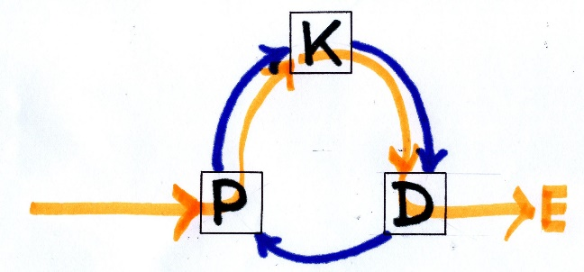

Abbildung: **Stoffkreislauf und Energiefluss**

(jpg-Bilddatei bei Materialien Mittelstufe)

*Methodik-Vorschlag: Der blaue Kreis mit den Kenn­buchstaben wird projiziert, die Schüler identifizieren Produzenten, Konsumenten und Destruenten. Dann wird als Impuls die orange Linie eingeblendet, die den Energiefluss darstellt.*

Alternative Darstellung des Energieflusses mit anderem Schwerpunkt:

#### 

#### Photosynthese Zellatmung Lebens-

Glucose

Sonnen-energie

Wärme

ATP

#### vorgänge

**3.3.6 Dynamische Prozesse in Ökosystemen**

Erklärung des Begriffs „dynamisch“ = sich verändernd; dynamis, griechisch: Kraft

**a) Der Räuber-Beute-Zyklus**

Volterra-Regeln (Hinweis, dass diese Regeln nur gültig sind, wenn es praktisch nur 1 Räuber- und 1 Beuteart gibt, also z. B. im Labor bzw. in extrem artenarmen Lebensgemeinschaften wie Luchs und Schneehase in der Arktis)

Methodik: Zunächst nur die Populations-Schwankungen beim Schneehasen zeigen und Hypothesen über deren Ursachen aufstellen lassen. Dann zusätzlich die Populations-Schwankungen beim Luchs zeigen. Regeln (vgl. Lehrbücher) anhand der Abbildung erarbeiten lassen.

**b) Die Sukzession**

*Hinweis: Die frühere Annahme, dass die Sukzession letztendlich in einem stabilen Zustand, der Klimax-Gesellschaft, enden würde, hat sich als falsch herausgestellt! Es gibt kein stabiles ökologi­sches Gleichgewicht, Ökosysteme sind immer dynamisch.*

Abfolge von häufigen Arten z. B. bei einer Neubesiedlung nach Rodung oder Brand.

*Das lässt sich natürlich nicht direkt beobachten, aber über mehrere Jahre hinweg lässt sich Sukzes­sion sehr gut an neu angelegten Biotopen (Tümpel, Trockenmauer) auf dem Schulgelände dokumen­tieren etwa im Rahmen von P- oder W-Seminararbeiten, in denen im besten Fall jedes Jahr die Arten-Zusammensetzung (aber natürlich nicht umfassend!) untersucht und dokumentiert wird.*

**3.4 Bedeutung und Gefährdung von Ökosystemen**

*G8-Lehrplan:*

* *ökologische und wirtschaftliche Bedeutung*
* *Gefährdung durch direkte und indirekte Eingriffe des Menschen*
* *Umwelt- und Naturschutz: z. B. Artenschutz, nachhaltige Bewirtschaftung, Renaturierungsmaßnahmen*

**3.4.1 Ökologische und wirtschaftliche Bedeutung**

#### Ein weites Feld! Deshalb am besten nur ein Beispiel behandeln, am besten aus dem Nahraum oder ein in den Medien aktuell hervorgehobenes Beispiel.

#### Wichtig: Prinzip der Nachhaltigkeit

#### 3.4.2 Gefährdung durch den Menschen

#### direkte Eingriffe (wie Rodung, Trockenlegung)

#### indirekte Eingriffe (wie Zerschneidung durch Straßen)

*Hierbei lässt sich eventuell Vorwissen aus Geographie aktivieren. Die Schüler können mit wenigen gezielten Hinweisen durch die Lehrkraft selbständig recherchieren und präsentieren.*

**Ressourcen-Verbrauch**: An dieser Stelle kann eine Diskussion z. B. zum Einsatz von Kunststoffen bzw. Mikroplastik angesetzt werden. Meist ist die Haltung der Schüler hierbei durchaus unter­schied­lich, was die Diskussion belebt. Es ist zu unterscheiden zwischen persönlicher Einstellung (die ist jeweils zu akzeptieren) und Faktenlage. Gesichtspunkte dabei sind einerseits der Verbrauch des nicht nachwachsenden Rohstoffs Erdöl und andererseits die Belastung der Umwelt durch Kunst­stoff-Abfälle.

**Ökologischer Fußabdruck**: Dafür wird eine Stunde im Computerraum reserviert. Erfahrungsgemäß zeigen die Schüler sehr großes Interesse für diesen groben Indikatorwert. Im Inter­net gibt es eine Reihe von Programmen, mit denen die Schüler ihren persönlichen ökologischen Fußabdruck bestimmen können. Sie sind meist sehr erstaunt über das Ergebnis und probieren aus, wie der Fußabdruck aussieht, wenn sie ihr Verhalten dramatisch verändern würden. In der Diskussion sollten auch die Schwächen dieses Modells herausgestellt werden.

ALP Seite 10_2_v33

#### 3.4.3 Umweltschutz und Artenschutz

#### Artenschutz beschränkt sich auf den Erhalt einer gefährdeten Art, z. B. Biber, Wolf oder Geburts­helfer­kröte; dazu ist Biotopschutz notwendig (für Nahrungsbeschaffung, Fortpflanzung, als Unter­schlupf).

#### Viele Arten benötigen einen relativ großen zusammenhängenden Raum, damit die Population auf Dauer überlebensfähig ist (Gefährdung durch Zerschneidung; Maßnahme: Wanderungsnetz, das mehrere kleine Biotope verbindet): Biotop-Verbund.

#### Bei größeren Eingriffen in die Natur ist ein Landschaftsplan erforderlich, der aufweist, wie durch Ausgleichsmaßnahmen die Eingriffe durch eine Baumaßnahme teilweise kompensiert werden (erst­mals in Bayern realisiert beim Bau des Rhein-Main-Donau-Kanals durch das Altmühltal).

#### Umweltschutz ist sehr umfassend und bezieht sich nicht auf einzelne Arten oder einzelne Biotope, sondern um generelle Maßnahmen wie z. B. Emissionsschutz (Stickstoffoxide beim Auto, Kohlen­stoff­dioxid bei Autos und Kraftwerken).

#### Renaturierungsmaßnahmen: z. B. Anlage von Seen mit Freizeit- und (nicht betretbarem) Natur­schutzbereich in ehemaligen Kohle-Tagebau-Gebieten; oder Anlage von Altwasser-Seitenarmen als Lebens- bzw. Laichraum für Amphibien beim Rhein-Main-Donau-Kanal im Altmühltal.

#### → Informationen beim BUND (Bund für Umwelt und Naturschutz Deutschland), bei Vereinen z. B. zum Amphibienschutz, bei der unteren Naturschutzbehörde

**4 Angewandte Biologie**

*Der G8-Lehrplan bietet hier eine Fülle von Anregungen aus den drei Themenbereichen Biotechnolo­gie, Landwirtschaft und Medizin an, von denen nur 1 Beispiel für die Anwendung biologischer Erkenntnisse besprochen werden muss. Richten Sie sich dabei nach dem Interesse der Klasse.*

*Etliche dieser Themen lassen sich beim Bereich „Ernährung und Verdauung“ in den laufenden Unter­richt integrieren. Wenn an der Schule kein Sanitätsdienst eingerichtet ist, ist es sinnvoll, die Erste Hilfe auszuwählen.*

Anhang 1: Darmtore

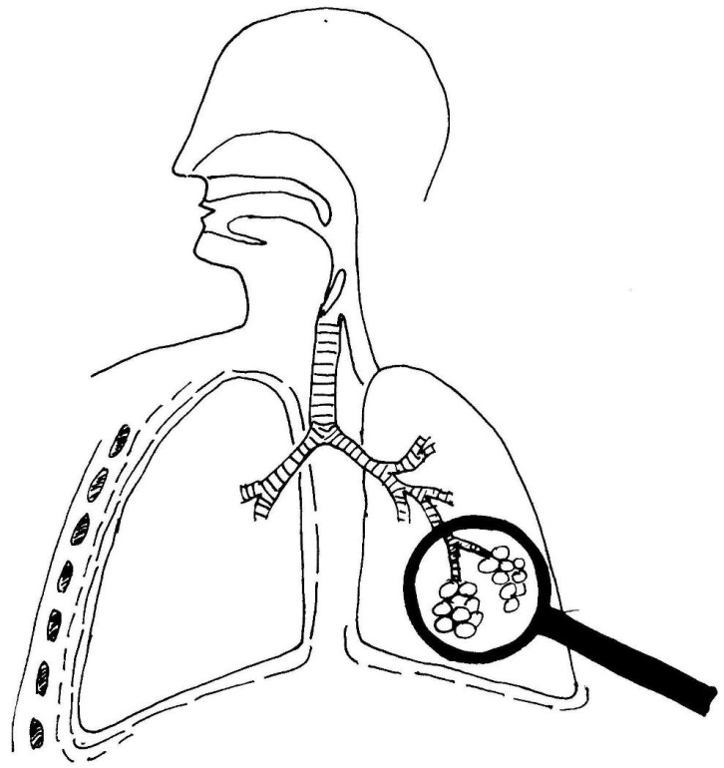

1

3

4

2

5

6

8

7

9

Anhang 2: Atemorgane

**Hinweise für die Lehrkraft:**

Legende von 1 bis 10 anlegen und sukzessive ausfüllen.

1 die Nasenhöhle 2 die Mundhöhle

3 der Rachen 4 der Kehlkopf-Deckel: verschließt die Luftröhre beim Schlucken

5 die Luftröhre 6 der Bronchus

7 das Lungen-Bläschen (mikroskopisch, Oberflächenvergrößerung)

Die folgenden Bestandteile mit Farbe nachfahren: 8 das Rippenfell 9 das Lungenfell

Zwerchfell freihand farbig einzeichnen unter dem Lungenfell und in die Legende aufnehmen:

10 das Zwerchfell

**Erklären:**

„Fell“ ist ein veraltetes Wort für „Haut“, „zwerch“ ist ein veraltetes Wort für „quer“.

Das Zwerchfell ist eine quer im Bauch liegende Haut.

**Versuche:**

* Stabilisierung von Luftröhre und Bronchien durch Knorpelspangen im Modellversuch mit Installationsrohr bzw. lockerem Plastikschlauch.
* Haftung von Rippen- bzw. Zwerchfell am Lungenfell durch befeuchtete Objektträger.

Nickl 9.2019

Anhang 3: Der Gasaustausch in der Lunge

Kapillare mit Raum eines Lungenbläschens

Blut mit Luft

WK

WK

WL

Gasaustausch in der Lunge

WK = Wand der Kapillare; WL = Wand des Lungenbläschens

Sauerstoff-Molekül Kohlenstoffdioxid-Molekül

**Aufgaben:**

1 Kennzeichnen Sie an je zwei Sauerstoff- bzw. Kohlenstoffdioxid-Molekülen deren Bewe­ gung.

2 Ermitteln Sie aus der Abbildung, in welche Richtung das Blut fließt, und tragen Sie dies als Pfeil ein.

**Lösungsvorschlag:**

Kapillare mit Raum eines Lungenbläschens

Blut mit Luft

WK

WK

WL

Gasaustausch in der Lunge

Nickl 9.2019

Anhang 4: Die drei Betrachtungsebenen in der Biologie

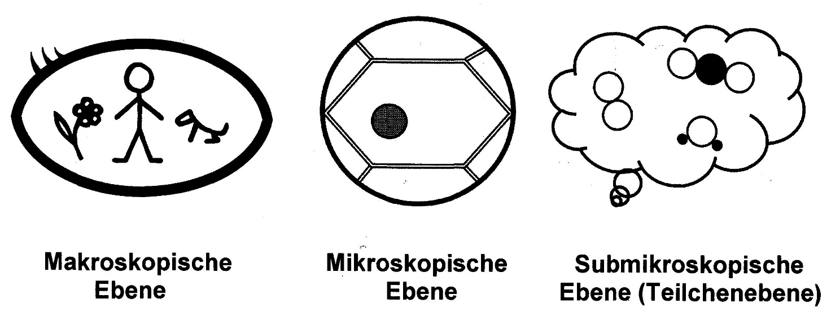

Nickl, 2018

Anhang 5

**Der Blutkreislauf des Menschen**

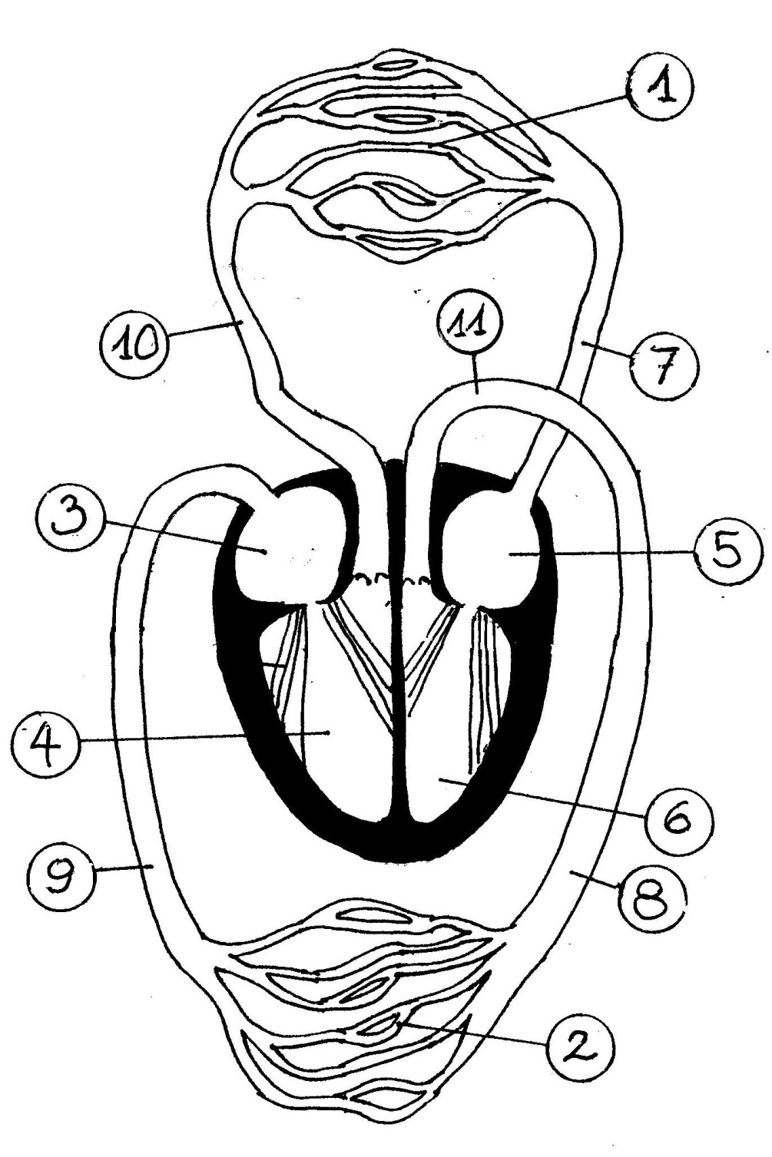

die Arterie, -n Körper- linke / rechte

die Vene, -n Lungen- Vorkammer (des Herzens)

die Kapillare, -n Hauptkammer (des Herzens)

**Aufgaben:**

1 Definieren Sie die Begriffe Arterie, Vene und Kapillare.

2 Alle Arterien und Venen sind mit dem Herz verbunden. Um sie genauer zu bezeich­nen, wird ihrem Namen „Körper-“ bzw. „Lungen-“ vorangestellt. Beschriften Sie das Schema bei den Nummern 7-10 mit entsprechenden Begriffen.

3 Mit den gleichen Präfixen wird genauer gekennzeichnet, wo sich ein Kapillarsystem befindet. Beschriften Sie damit 1 und 2.

4 Recherchieren Sie den Namen für den direkt am Herzen liegenden Teil der Ader 8 (Nummer 11).

5 Beschriften Sie die vier Kammern des Herzens (Nummern 3-6). Achten Sie darauf, dass die Idee bei der Abbildung darin besteht, dass Ihnen diese Person gegenüber steht.

Nickl, 9.2019

**Der Blutkreislauf –**

Anhang 6

**Wie sich das Wissen im Lauf der Zeit verändert**



Galen von Pergamon, ein berühmter griechischer Arzt, der etwa von 130 bis 200 nach Christi Geburt lebte, hat auf­grund seiner Beobachtungen am mensch­lichen Körper eine Reihe von Hypo­thesen formuliert, unter anderem:

(1) Die Nahrung, die wir aufnehmen, kommt zuerst in den Darm und dann in die Leber.

(2) Die Leber verwandelt einen Teil der Nahrung unter dem Einfluss von Wärme in Blut.

(3) Ein Teil des in der Leber gebildeten Blutes fließt durch Venen zu allen Organen des Körpers. Das Blut versorgt auf diese Weise die Organe mit Energie für ihr Wachstum.

(4) Ein anderer Teil des in der Leber gebildeten Blutes wird vom Herz angesaugt und fließt in die rechte Herzhälfte.

(5) Ein großer Teil des Blutes in der rechten Herzhälfte sickert durch Poren in der Herzscheide­wand hinüber in die linke Herzhälfte.

(6) In der linken Herzhälfte mischt sich das Blut mit Luft aus den Lungen. Dabei kühlt es sich ab.

(7) Das Gemisch aus Blut und Luft fließt in Arterien durch den ganzen Körper und versorgt seine Organe mit Energie für die Lebensvorgänge.

(8) In der Nähe der Organe tritt das Blut aus den Arterien heraus, wird von den Organen aufge­nommen und von ihnen vollständig verbraucht, so dass davon nichts mehr übrig bleibt.

(9) Deshalb fließt auch kein Blut mehr zurück zur Leber oder zum Herz.

**Aufgabe 1**

* Zeichnen Sie aufgrund von Galens Hypothesen eine Skizze des Blutkreislaufs mit allen aufgeführten Organen (als Beispiel für ein Organ des Körpers diene ein Muskel).
* Tragen Sie den Weg der Nahrung und den Weg der Luft jeweils farbig ein.
* Tragen Sie die Nummern der Hypothesen in die Skizze ein.

**Aufgabe 2**

* Vergleichen Sie Galens Hypothesen mit den heutigen Vorstellungen zum Blutkreislauf.

Quellen:

Portrait Galens: Lithographie von Pierre Roche Vigneron (1865) aus Aufgabenblatt des ISB

ISB: Materialien zum LehrplanPLUS Biologie in der 5. Klasse

Kricheldorf, Hans: Erkenntnisse und Irrtümer in Medizin und Naturwissenschaften, Springer-Verlag Berlin Heidelberg, 2014, S. 101 f.

Nickl, 9.2019

**Ökogramme**

Anhang 7

Das Ökogramm nach Heinz Ellenberg (1913-1997) zeigt die Abhängigkeit einer Pflanzenart von zwei abiotischen Faktoren, z. B. von der Feuchte und vom Säuregrad (pH-Wert) des Bodens. Diese beiden Faktoren werden hier mit Kennzahlen aus der Praxis des Waldbaus angegeben und nicht mit den üblichen Einheiten wie mL Wasser pro kg Boden oder der pH-Skala.

Der kleine Kreis bezeichnet das **Optimum**, die eng schraffierte Fläche den **Präferenzbe­reich**, die weit schraffierte Fläche bildet zusammen mit der eng schraffierten die **ökologische Potenz**. Die stark umrandeten Flächen kennzeichnen den Bereich, in dem die betreffende Pflanze bei natürlichem Konkurrenzkampf mehr oder minder stark die Herrschaft übernimmt (**Herr­schaftsbereich**). Die gepunkteten Linien umranden den **Toleranzbereich**.

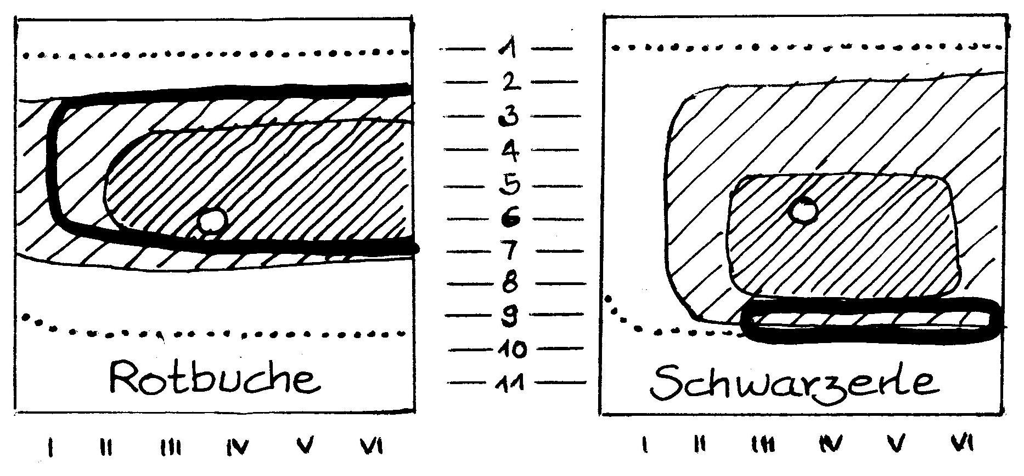

Säuregrad des Bodens (Abszisse): I stark sauer, II sauer, III mäßig sauer, IV schwach sauer, V neutral, VI alkalisch

Bodenfeuchte (Ordinate): 1 sehr trocken, 3 mäßig trocken, 5 frisch, 7 feucht, 9 nass, 11 Wasser

**Aufgaben:**

1 Zeichnen Sie den Graphen für die Abhängigkeit der Rotbuche vom Säuregrad des Bo­dens bei einer Bodenfeuchte von 6 (frisch bis feucht). Beschriften Sie die Toleranz­kurve mit den Fachbegriffen.*

2 Zeichnen Sie den Graphen für die Abhängigkeit der Rotbuche von der Bodenfeuchte bei einem Säuregrad des Bodens, der zwischen mäßig und schwach sauer liegt. Beschriften Sie die Toleranzkurve mit den Fachbegriffen.*

3 Vergleichen Sie die Ökogramme von Rotbuche und Schwarzerle miteinander (ohne Berück­ sichtigung der stark umrandeten Flächen).

4 Vergleichen Sie die Herrschaftsbereiche von Rotbuche und Schwarzerle miteinander und ent­ wickeln Sie Hypothesen für eine Erklärung.

* Die hier betrachteten Lebensvorgänge betreffen das Gedeihen der Bäume, also ihr Wachstum und ihre Frucht­barkeit. Das Optimum entspricht 100 %, die äußere Begrenzung der eng schraf­fierten Fläche 80 %, die äußere Begrenzung der weit schraffierten Fläche 10 % und die gepunktete Linie 0 %.

Thomas Nickl, 2019

Abbildungen: Nickl, nach Heinz Ellenberg

In der nebenstehenden Planskizze sind 17 Gehölz-Individuen eingezeichnet und nummeriert.

Anhang 8

**Ökologie Gehölze am Rupprecht-Gymnasium München**

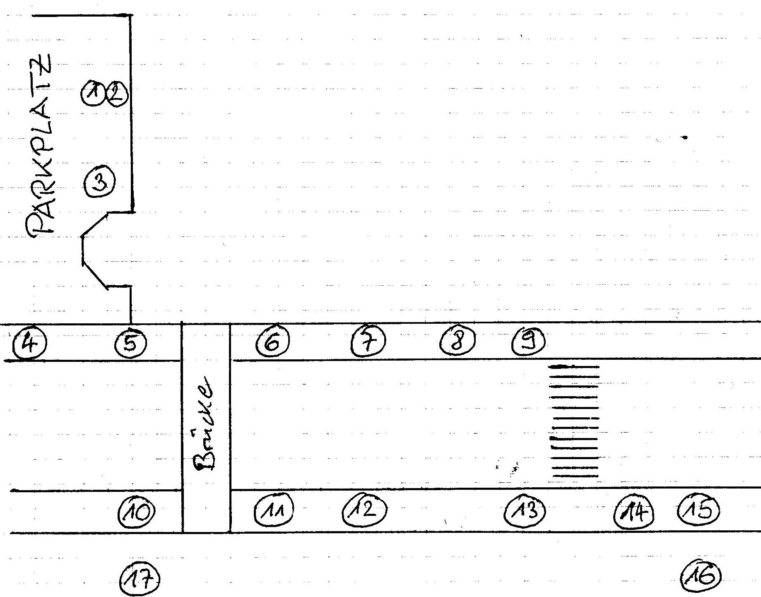

(Stand: Juli 2012)

**Aufgabe 1:**

Bestimmen Sie mit Hilfe der Informa-tionskarten Gattung und Art der num-merierten Gehölze und begründen Sie jeweils Ihre Entscheidung anhand siche­rer Merkmale. (Nicht alle Arten auf den Informationskarten müssen auch bei der Schule stehen!)

|  |  |  |
| --- | --- | --- |
| **Nr.** | **Gattung / Art** | **sichere Merkmale** |
|  |  |  |
|  |  |  |
|  |  |  |
|  |  |  |
|  |  |  |
|  |  |  |
|  |  |  |

**Aufgabe 2:**

Untersuchen Sie diese Bäume auf eventuelle Schädigungen durch biotische bzw. abiotische Faktoren und protokollieren Sie Ihr Ergebnis. Weiße Beläge auf Blättern stammen meist von parasitischen Pilzen.

**Aufgabe 3:**

Untersuchen Sie die Alleebäume und das Gelände um sie herum auf Tiere. Verwenden Sie ggf. die Becherlupen dafür. Listen Sie Ihre Funde auf und versuchen Sie, zwischen den Organismen ökologische Beziehungen herzustellen (z.B. Nahrungskette, Parasitismus usw.).

**Aufgabe 4:**

Untersuchen Sie die Baumstämme, die seit Frühjahr 2012 hinter der kleinen Hütte am Sportplatz liegen. Drehen Sie sie um und stellen Sie fest, welche Organismen Sie an und unter den Baumstämmen finden. Protokollieren Sie Ihre Ergebnisse und stellen Sie Thesen zu ökologischen Beziehungen zwischen diesen Organismen auf.

**Hinweise für die Lehrkraft:**

Lösungen:

|  |  |  |
| --- | --- | --- |
| **Nr.** | **Gattung / Art** | **sichere Merkmale** |
| 4/5/7/8  9/10/12  13/15 | Spitzahorn  Acer platanoides |  |
| 14 | Bergahorn  Acer pseudoplatanus |  |
| 16 | Feldahorn  Acer campestre |  |
| 6/11 | Rosskastanie  Aesculus hippocastanum |  |
| 1/17 | Esche  Fraxinus excelsior |  |
| 2/3 | Hollunder  Sambucus nigra |  |
|  |  |  |

**Aufgabe 2:**

# 4 und 5 haben Blattrandnekrose

# 11 ist von Miniermotte befallen

im Bereich der Brücke sieht man weißen Überzug auf den Blättern

*Dieses Arbeitsblatt bezieht sich auf die Verhältnisse am Rupprecht-Gymnasium München im Sommer 2012. Es soll als Beispiel für eine Freilandarbeit dienen, die für die Schüler durch­aus recht anspruchsvoll ist. Für die Baumbestimmung standen ihnen* ***Fotoseiten*** *zur Verfü­gung, auf denen die Bäume auf dem Schulgelände, aber auch weitere Arten abgebildet und beschrieben sind, ebenso Schadbilder wie Miniermottenbefall und Blattrandnekrose bei der Rosskastanie. Für den Vergleich von Foto und Wirklichkeit benötigten sie meist ziemlich starke Einhilfen der Lehrkraft. War aber einmal klar, wie die Blätter eines Spitzahorns sich von denen eines Feld- oder Bergahorns unterscheiden, konnten sie die übri­gen Exemplare ziemlich sicher zuordnen.*

Nickl, 7.2012

**Versuche zu Umweltfaktoren**

Anhang 9

**10. Klasse Biologie, 2. Halbjahr**

**Ein Programm zur Kompetenzschulung bezüglich Erkenntnisgewinnung**

**mit sehr hoher Schüleraktivierung**

**Hinweise für die Lehrkraft:**

**1 Phänomene**

Die Schüler werden über natürliche Phänomene informiert, z. B. anhand eines Arbeitsblatts. Im folgenden Beispiel (Bierhefe, Milchsäurebakterien) werden das Reaktionsschema der Zell­atmung sowie ATP als univer­seller Energieträger der Zelle vorausgesetzt.

**2 Aufstellen von Hypothesen**

Aus den Informationen leiten die Schüler überprüfbare Hypothesen bzw. Frage­stellungen ab, bei­spielsweise zu den äußeren Umständen, unter denen Hefe Zellatmung bzw. Gärung betreibt, zu der Frage, ob Milchsäurebakterien unter aeroben Bedingungen Zellatmung bzw. Gärung betreiben oder zur Temperaturabhängigkeit dieser mikrobiellen Vorgänge.

**3 Nachweismöglichkeiten**

Die Schüler überlegen qualitative und ggf. quantitative Nachweismöglichkeiten für die zu untersuchenden Stoffwechselprozesse. Hierbei ergibt sich auch Gelegenheit, eventuelle Feh­lerquellen zu besprechen, z. B. dass der Farbumschlag eines Indikators ins Saure sowohl durch Milchsäure als auch durch Kohlenstoffdioxid hervorgerufen werden kann.

**4 Planung des Versuchsaufbaus**

Die Schüler entwerfen einen durchführbaren Versuchsaufbau zur Überprüfung ihrer Hypothese (Geräte, Chemikalien, Durchführung, Messmethode, Art des Protokolls), präsentieren ihn und diskutieren ihn mit der Klasse; ggf. korrigiert die Lehr­kraft unstimmige Details.

**5 Durchführung der Versuche**

Die Schüler führen die Versuche in Kleingruppen durch und protokollieren ihre Messergeb­nisse.

**6 Auswertung der Versuchsergebnisse**

Die Ergebnisse der Arbeitsgruppen werden präsentiert und zusammengeführt. Soweit sinn­voll, werden die Versuchsergebnisse graphisch dargestellt. Unter Bezug auf die eingangs aufgestellte Hypothese bzw. Fragestellung werden die Versuchsergebnisse zudem in ganzen Sät­zen ver­ba­lisiert. Fehlerquellen werden diskutiert. Die eingangs gestellte Hypothese wird entspre­chend der Versuchsergebnisse verifiziert oder falsifiziert.

Ergeben sich aus den Versuchsergebnissen weitere Hypothesen bzw. Fragestellungen, kann der Prozess erneut bei Ziffer 2 beginnen.

Hinweis:

Die Erfahrung zeigt, dass die hier dargestellte kleinschrittige Vorgehensweise in den meisten Klassen notwendig ist und deshalb von den Schülern auch schriftlich fixiert werden sollte, da nur in wenigen Ausnahmefällen ein Schüler diese Gliederung von sich aus alleine zuwege bringt.

**Umweltfaktoren beeinflussen Stoffwechselprozesse**

Bierhefe und Milchsäurebakterien sind einzellige Lebewesen, die der Mensch zur Herstellung von Lebensmitteln nutzt.

Die eukaryotische Bierhefe, *Saccharomyces cerevisiae*, die zu den Pilzen zählt, dient der Herstellung von Wein und Bier, aber auch von Hefeteig. Je nach den äußeren Umständen betreibt die Hefe Zellatmung oder alkoholische Gärung.

Milchsäurebakterien, z. B. *Lactobacillus*, sind für die Herstellung von Jogurt, Sauermilch, aber auch von Sauerkraut notwendig.

|  |  |  |
| --- | --- | --- |
| **Abbauweg** | **Reaktionsschema** | **ATP-Ausbeute pro Glucose** |
| Zellatmung |  | 30-32 |
| alkoholische Gärung | Glucose → Ethanol + Kohlenstoffdioxid | 2 |
| Milchsäure-gärung | Glucose → Milchsäure | 2 |

**Aufgaben:**

1 Ergänzen Sie in der Tabelle das Reaktionsschema der Zellatmung.

2 Erstellung von Hypothesen:

2.1 Hypothese 1: Erstellen Sie eine Hypothese darüber, unter welchen äußeren Umständen die Hefe den einen oder den anderen Stoffwechselweg betreibt. Geben Sie für Ihre Hypothese eine kurze Begründung an.

2.2 Hypothese 2: Erstellen Sie eine Hypothese darüber, wie die Temperatur die alkoholische Gärung beeinflussen könnte.

3 Nachweis der Produkte:

3.1 Überlegen Sie Möglichkeiten, wie die drei unterschiedlichen Stoffwechselprodukte (außer Was-­ ser) im Experiment qualitativ nachgewiesen werden können.

3.2 Überlegen Sie eine Möglichkeit, die Intensität der alkoholischen Gärung im Experiment quanti-­ tativ nachzuweisen.

4 Erarbeiten Sie für das Schülerlabor eine Versuchsanordnung (Geräte, Chemikalien, Durchführung, Messmethode, Protokollierung) für folgende Hypothesen bzw. Fragestellungen:

4.1 zur Hypothese 1

4.2 zur Hypothese 2

4.3 zur Hypothese 3: „Milchsäurebakterien betreiben unter anaeroben Verhältnissen Milchsäuregä-­ rung und unter aeroben Verhältnissen Zellatmung.“

5 Führen Sie die geplanten Versuche praktisch durch und protokollieren Sie die Ergebnisse. Notieren Sie dabei auch mögliche Fehlerquellen.

6 Auswertung der Versuche:

Entscheiden Sie, ob es sinnvoll ist, die Versuchsergebnisse graphisch darzustellen, und erstellen Sie ggf. ein entsprechendes (vollständig beschriftetes) Diagramm.

Formulieren Sie die Versuchsergebnisse (zusammengefasst) in ganzen Sätzen. (Wird die Hypo­these verifiziert oder falsifiziert?)

Hinweise zum Schülerarbeitsblatt:

1 Glucose + Sauerstoff → Kohlenstoffdioxid + Wasser

bzw.: C6H12O6 + 6 O2 → 6 CO2 + 6 H2O

2.1 Weil die ATP-Ausbeute bei der Zellatmung viel größer ist als bei der Gärung, wird die Hefe Zellatmung betreiben, soweit dies möglich ist, also unter Anwesenheit von Sauer­stoff (aerobe Bedingungen).

Unter anaeroben Bedingungen fehlt der Sauerstoff für die Zellatmung, so dass die Hefe alkoho­ lische Gärung betreibt.

2.2 z. B. „Je höher die Temperatur ist, desto intensiver verläuft die Gärung.“

3.1 Qualitative Nachweise:

– Kohlenstoffdioxid: Kalkwasserprobe (entstehendes Gas durch Kalkwasser leiten; Trübung weist Kohlenstoffdioxid nach)

– Ethanol: typischer Geruch

– Milchsäure: färbt Säure-Base-Indikator charakteristisch, wenn das Milieu vorher nicht sauer war (z. B. Bromthymolblau wird gelb); der Nachweis ist aber nur dann eindeu­tig, wenn gleichzeitig durch die Kalkwasserprobe nachgewiesen wird, dass die saure Reaktion nicht auf Kohlenstoffdioxid beruht

3.2 Quantitativer Nachweis von Kohlenstoffdioxid:

– Bläschenzählmethode: Anzahl der Bläschen, die aus einem pipettenartig verengten ableitenden Glasrohr in einem bestimmten Zeitintervall durch eine Flüssigkeit (Was­ser, Kalkwasser) gehen

– Volumenmessung des in einem bestimmten Zeitintervall erzeugten Gases, das anhand einer pneumatischen Wanne in einem Messzylinder aufgefangen wird

4.1 Versuchsaufbau zur Hypothese aus 2.1:

abgewogene Menge Bäckerhefe in Glucoselösung einer bestimmten Konzentration auf­ schlämmen, Reaktionsgefäß luftdicht verschließen (z. B. Erlenmeyerkolben mit Gärrohr), im handwarmen Wasserbad (Kontrolle der Temperatur mit Thermometer);

identischer zweiten Versuchsansatz, aber mit guter Sauerstoffversorgung (z. B. in breiter Glasschale durchgeführt oder Luft mit der Wasserstrahlpumpe durchleiten) bei gleicher Temperatur wie der Parallelversuch;

am besten jeweils einen Blindversuch parallel laufen lassen (ohne Hefe)

Oder man schlämmt Hefe in wenig Wasser auf, gibt Mehl und Zucker dazu und bildet daraus einen Teig, den man im einen Fall luftdicht in einem Glas verschließt (z. B. Mar­me­ ladenglas) und im anderen Fall offen stehen lässt (mit feuchtem Tuch bedecken, damit der Ansatz nicht austrocknet); bei gleicher Temperatur stehen lassen (plus Blindversuche)

Untersuchung: geruchlich auf Anwesenheit von Ethanol

Hinweis: Es ist durchaus wünschenwert, unterschiedliche Vorschläge für Versuchsauf­ bauten parallel durch­zuführen, um zu beobachten, ob sie zu gleichen Ergebnissen führen.

4.2 Versuchsaufbau zur Messung der Temperaturabhängigkeit der Gärung:

Hier sind unbedingt mehrere parallele Versuchsansätze notwendig, die bei unterschiedlichen Temperaturen ablaufen, aber ansonsten völlig identisch sind. Hierbei ist eine quantitative Messung der Aktivität notwendig, am besten durch Volumenmessung z. B. in 20 min:

Jeweils die selbe Menge an Hefe in der selben Menge identischer Glucoselösung auf­ schläm­ men, in einem genügend großen Erlenmeyerkolben (250, besser 500 mL) mit Ableitungs­rohr, pneumatische Wanne mit Messzylinder zum Auffangen des Kohlenstoffdioxids; Wasserbäder mit unterschiedlichen Temperaturen, auf isolierender Unterlage

(Blindversuche ohne Hefe parallel laufen lassen)

Die Ergebnisse der Schülergruppen werden in einer Wertetabelle zusammengestellt.

4.3 Es ist zu unterscheiden, ob Milchsäure (ein sehr gut wasserlöslicher Stoff) oder Kohlenstoffdi­ oxid entsteht. Zwar zeigen beide in Frage kommenden Produkte saure Reaktion, aber zumindest bei längerer Laufzeit sollte sich Kohlenstoffdioxid durch Bildung von Gasbläschen nachweisen lassen. Dies muss geklärt werden, bevor die Schüler den Versuchsaufbau entwer­ fen.

Man verrührt z. B. einen halben Teelöffel Naturjogurt (mit lebenden Keimen) in 200 mL Zuckerlösung (z. B. Milchzucker), gibt Bromthymolblaulösung zu und stellt durch vor­ sichtiges Einrühren von sehr wenig sehr stark verdünnter Ammoniaklösung einen schwach basischen pH-Wert ein (grünblaue Indikatorfärbung).

Mit der Hälfte des Ansatzes füllt man ein verschließbares Reaktionsgefäß, so dass nur noch wenig Luft darin bleibt. Die andere Hälfte gibt man in eine flache Schale, so dass guter Kon­ takt zu Luft besteht.

(Aufwendige Alternative: Die Ansätze jeweils in große Erlenmeyerkolben geben, den Gasraum mit Stickstoff bzw. Sauerstoff aus der Stahlflasche füllen und jeweils mit einem Gärröhrchen, das Kalkwasser enthält, verschließen.)

5 Aufbau und Durchführung der Versuche müssen umsichtig begleitet werden, weil den Schülern erfahrungsgemäß dabei gerne Fehler unterlaufen, v. a. wenn sie als Nicht-NTG- Schüler nur wenig experimentelle Erfahrung besitzen

6.1 Auswertung von Versuch 4.1:

In jedem Fall ist Gasentwicklung zu beobachten, aber nur die anaeroben Ansätze zeigen Geruch nach Ethanol => Hypothese verifiziert.

Eine graphische Darstellung der Ergebnisse bietet sich hier nicht an.

6.2 Auswertung von Versuch 4.2.:

Säulen- oder Liniendiagramm mit der Temperatur als unabhängiger Variable (x-Achse) und dem erzeugten Gasvolumen pro Zeitintervall als abhängiger Variable (y-Achse);

im Temperaturbereich zwischen 0 °C und 40 °C wird die These verifiziert, dass die Aktivität mit zunehmender Temperatur steigt

Erklärung durch die RGT-Regel

Möglichkeit für eine weitere Hypothese: „Bei zu hoher Temperatur ist die Aktivität niedrig (bis Null).“

6.3 Auswertung von Versuch 4.3:

B: In beiden Fällen tritt keine Gasbildung auf, das Kalkwasser trübt sich nicht.

E: Zellatmung findet nicht statt, weil dabei CO2 entstünde.

=> Die Hypothese wird falsifiziert.

Milchsäurebakterien betreiben sowohl unter aeroben als auch unter anaeroben Bedingungen Milchsäuregärung.

Nickl, September 2019